1
При дискретном способе передачи сигнала осуществляется квантование сигнала. Оно заключается в замене непрерывного сигнала выбранным по определенному правилу его дискретным значениями.
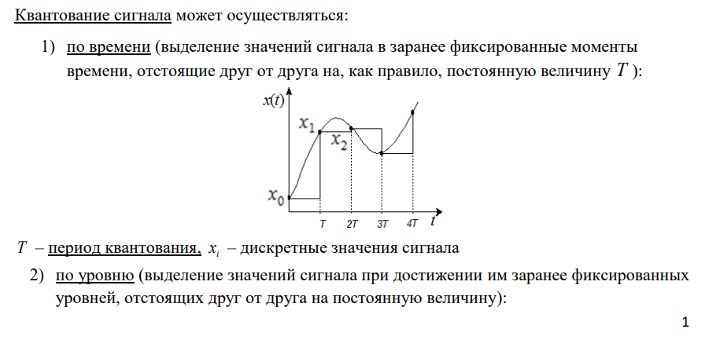
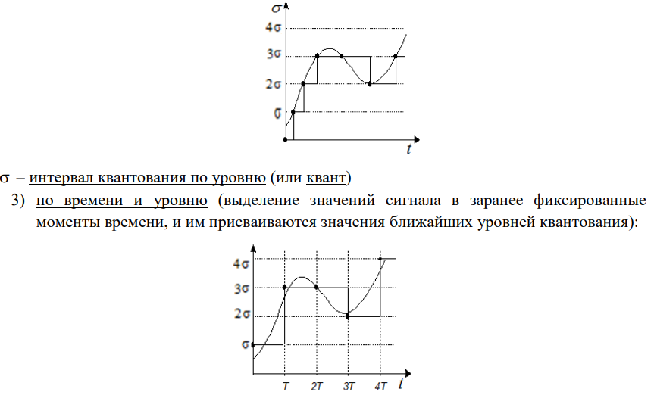
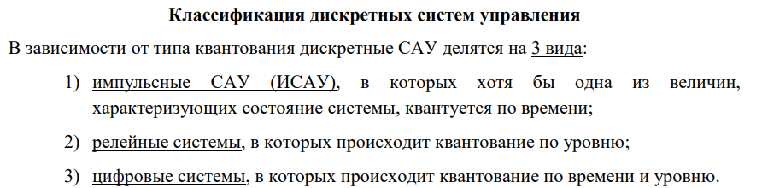
ИМПУЛЬСНОЙ НАЗЫВАЮТ САУ в которой информация или воздействия на к.-л. участке контура управления передаются кратковременными (импульсными) сигналами
Импульсными называются САУ, в которых наряду с непрерывными действуют импульсно-модулированные сигналы. Импульсно-модулированные сигналы представляют собой последовательность импульсов, у которых один или несколько параметров меняются по определенному временному закону.
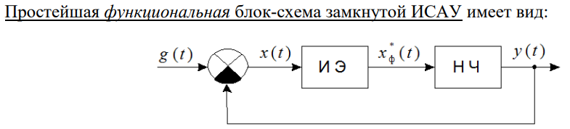
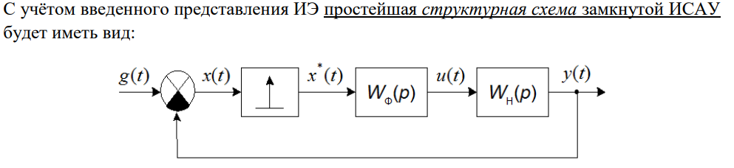
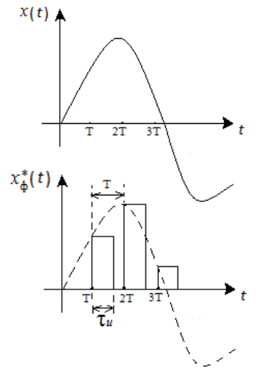
амплитудно-импульсную модуляцию (изменение амплитуды под действием входного сигнала) (АИМ)

2. Представление импульсного элемента и его основные характеристики, эквивалентная структурная схема ИСАУ. Уравнение идеального импульсного элемента. Понятие решетчатой функции. Вывод формулы дискретного преобразования Лапласа. Примеры получения формул дискретных изображений сигналов.
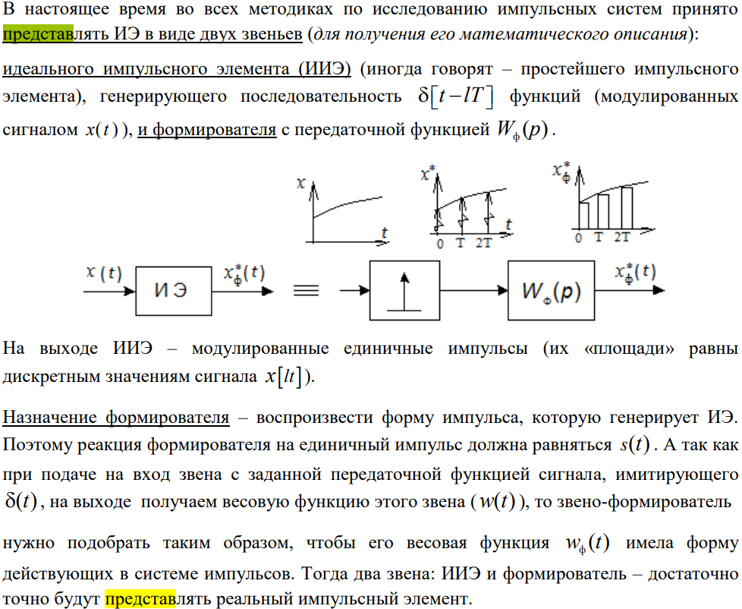
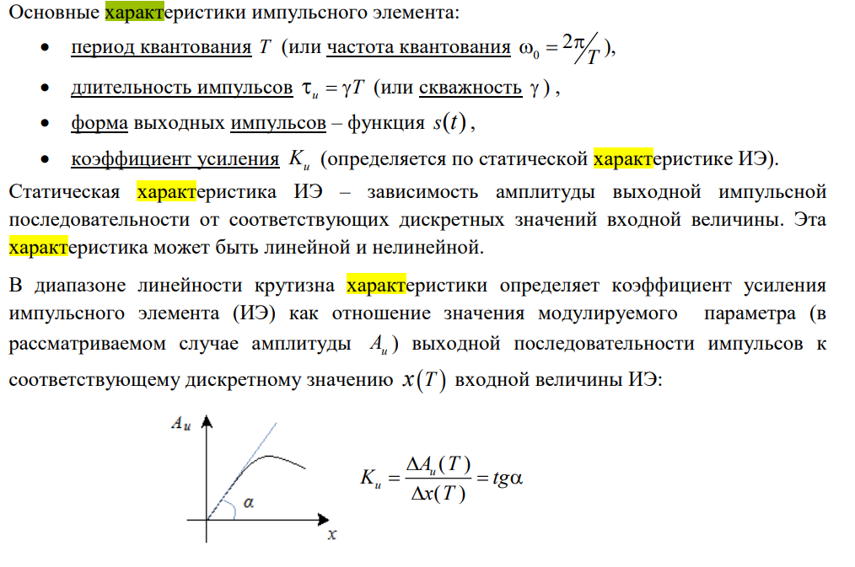
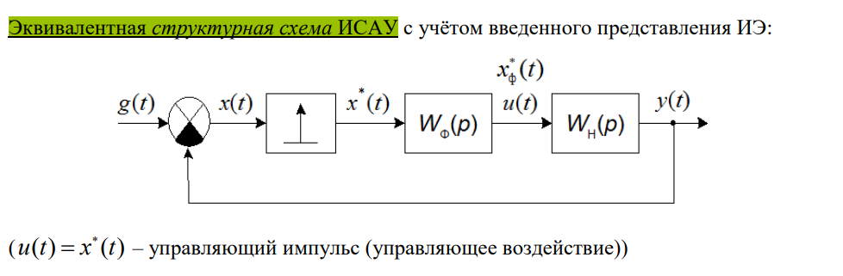

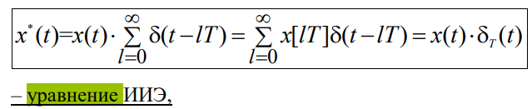
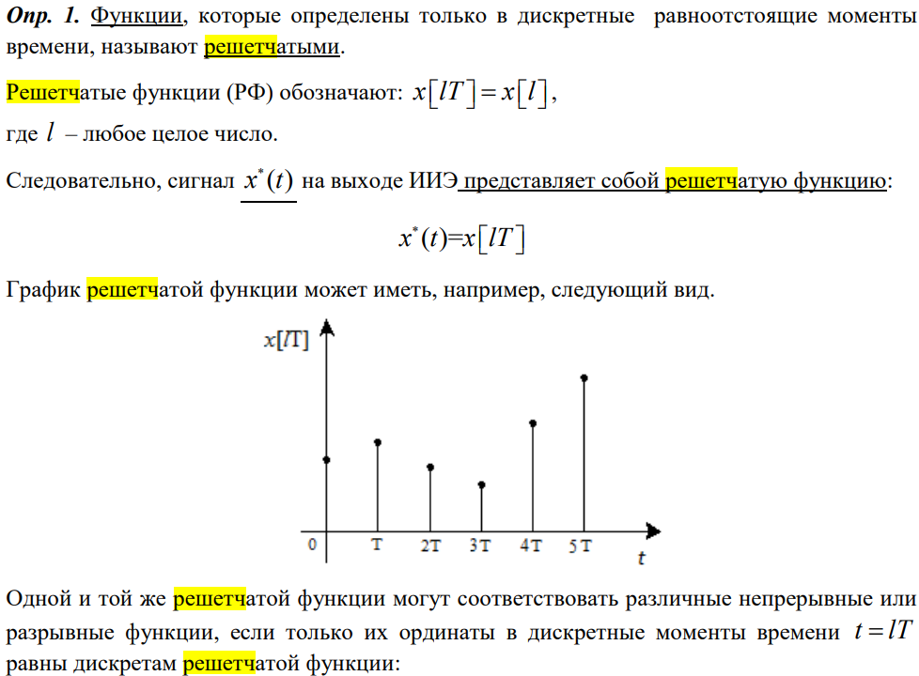
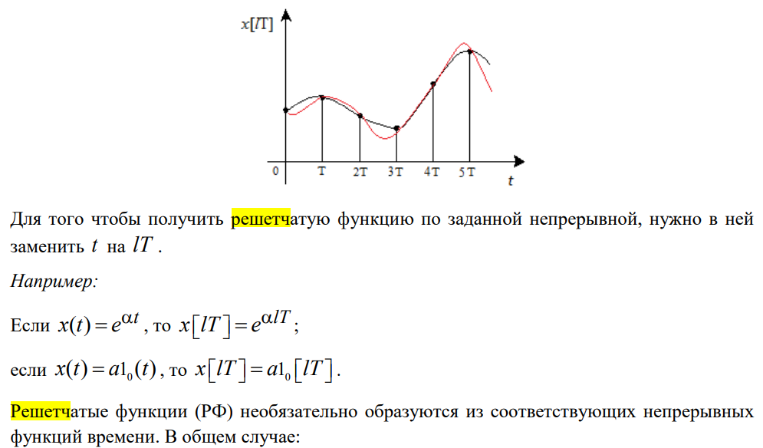
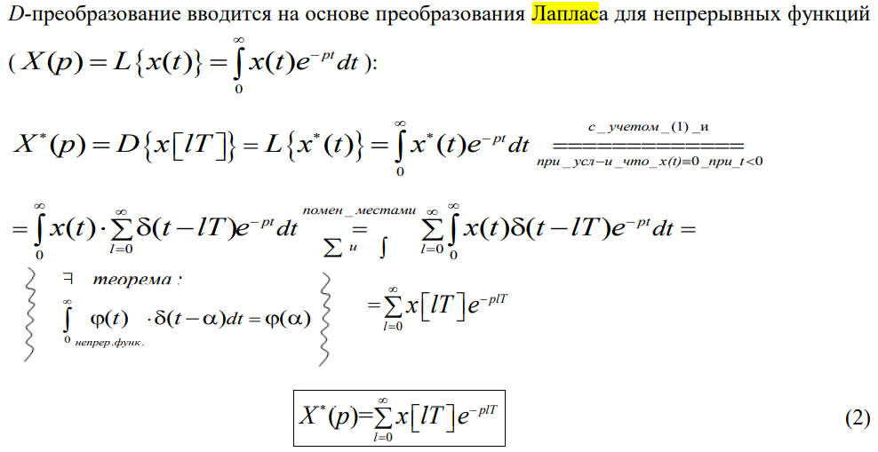
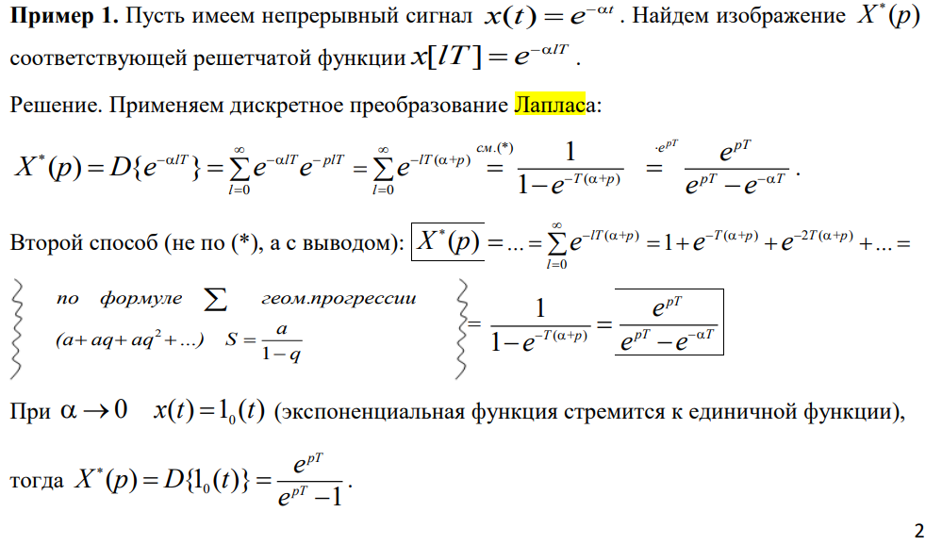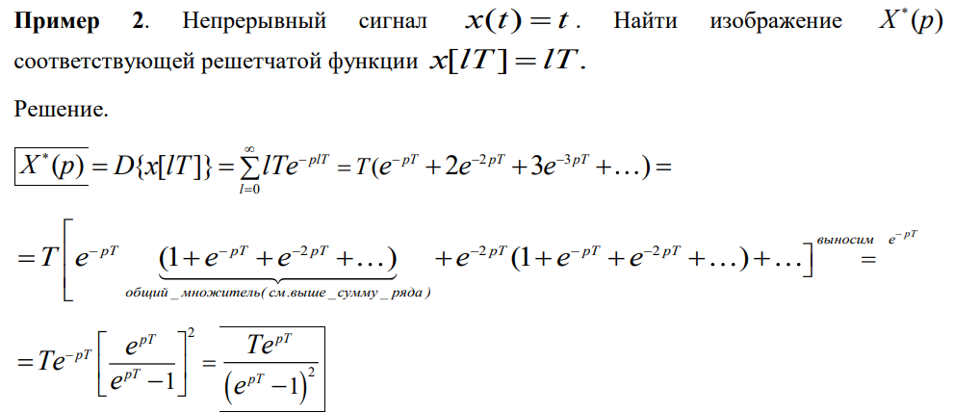

3. Дискретное преобразование Лапласа ( -преобразование), основные свойства и теоремы
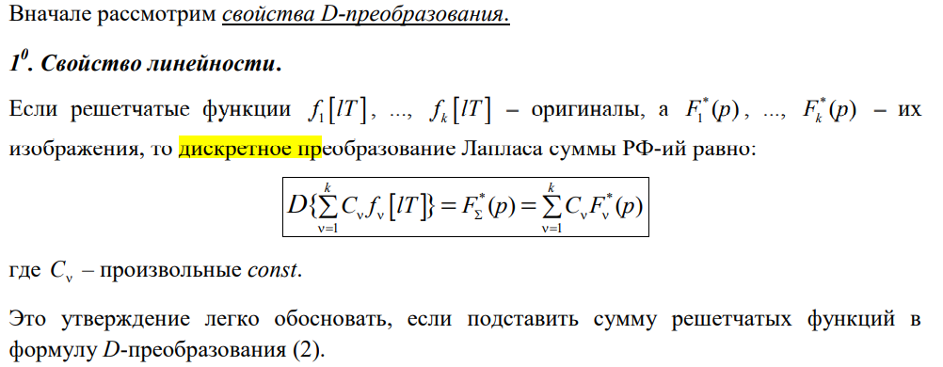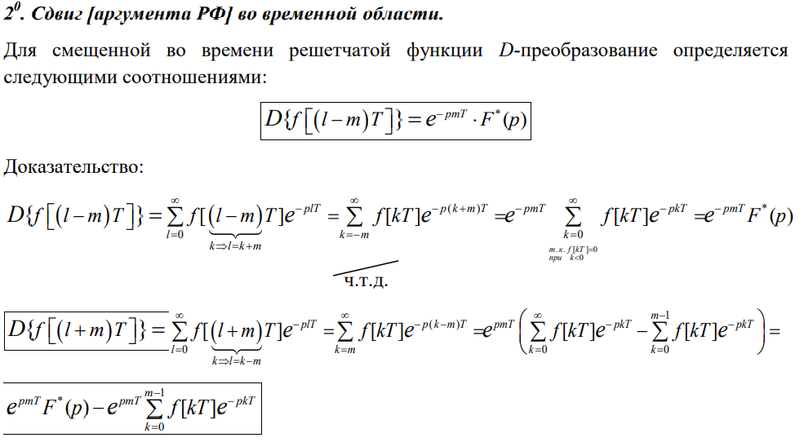
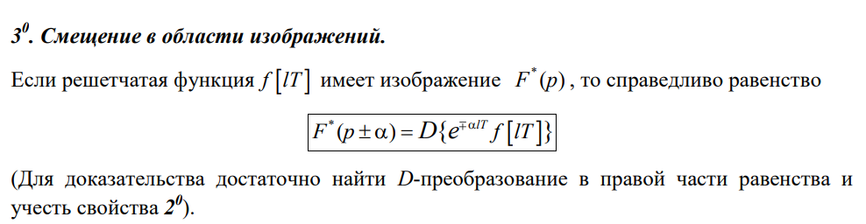
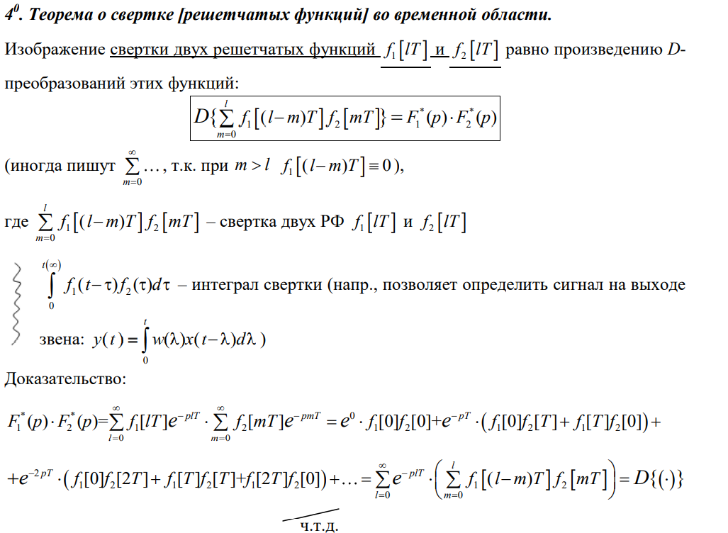
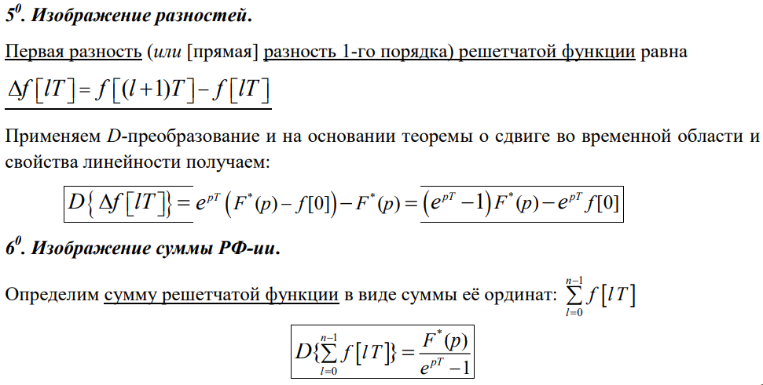
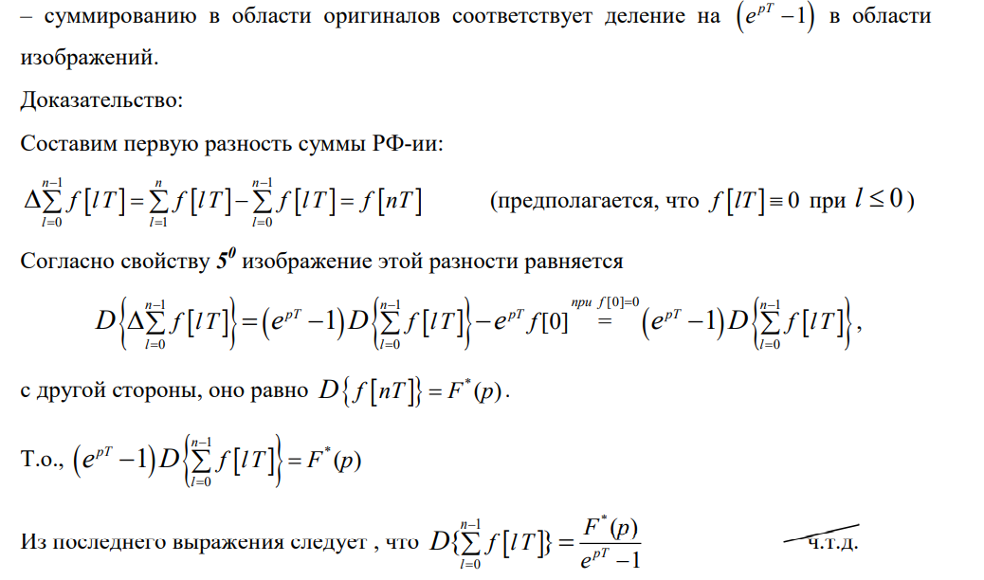
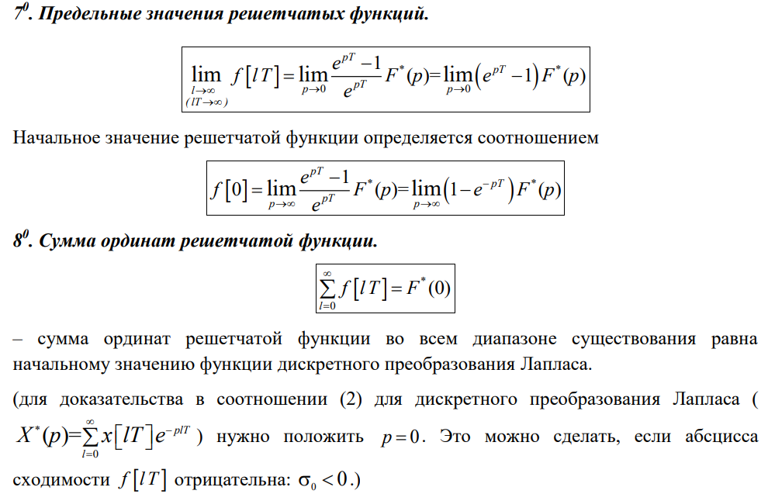
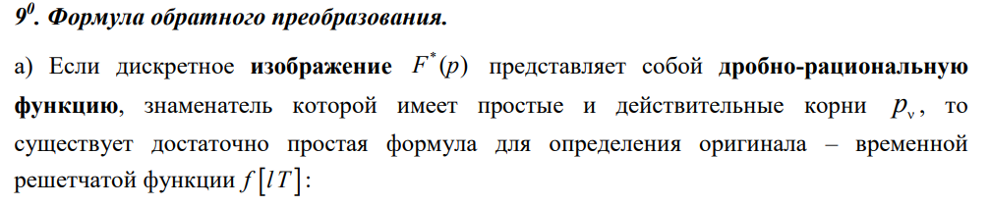
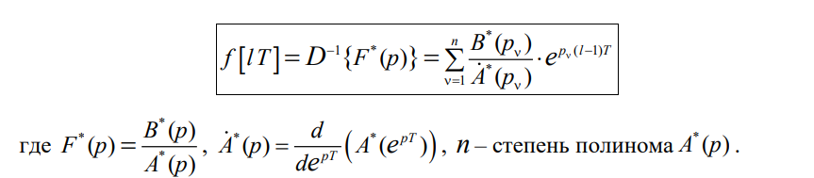

4
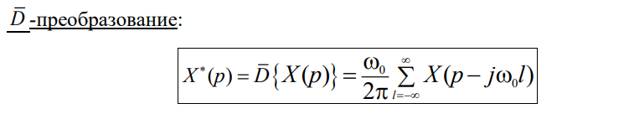
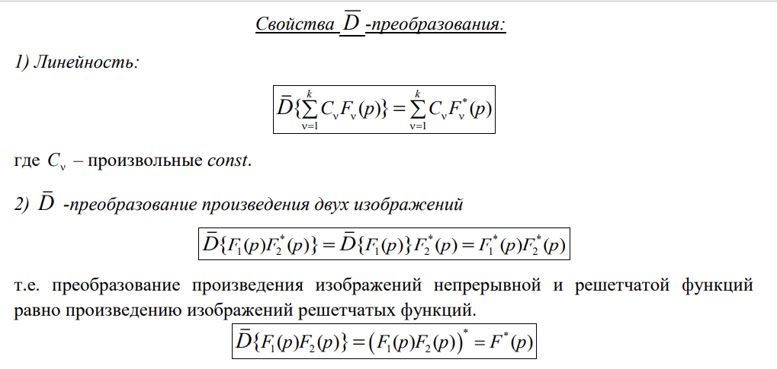
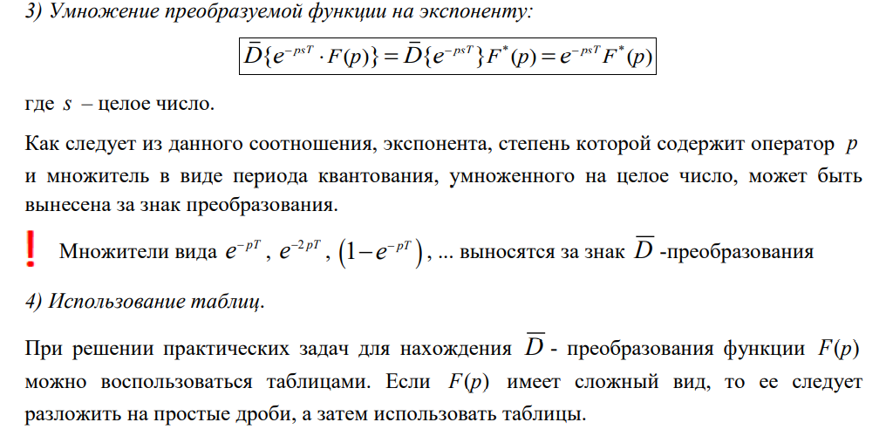
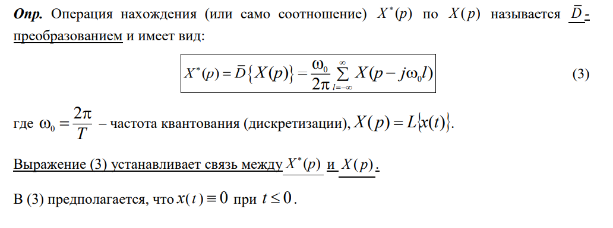
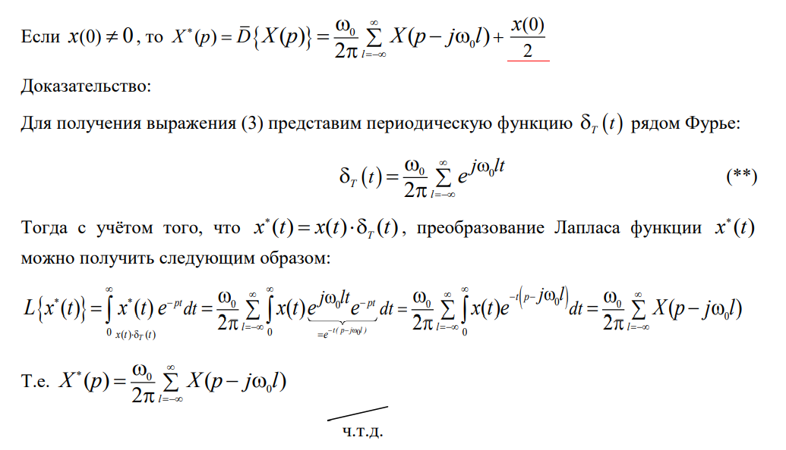

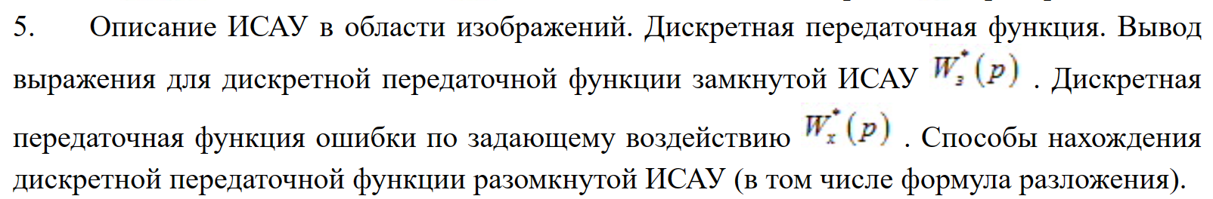
5
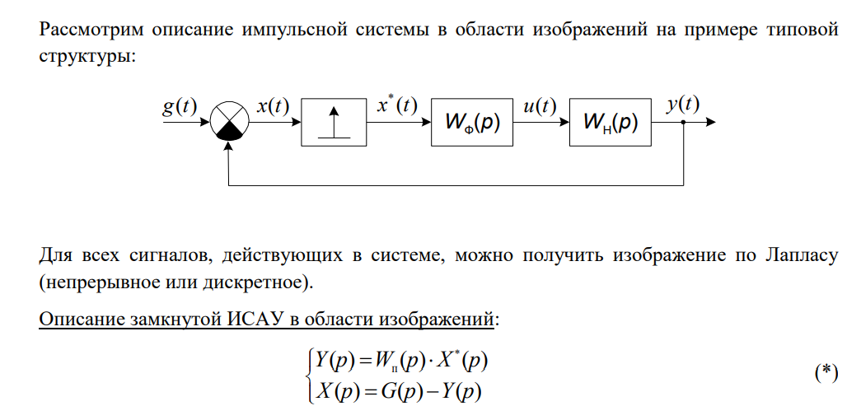
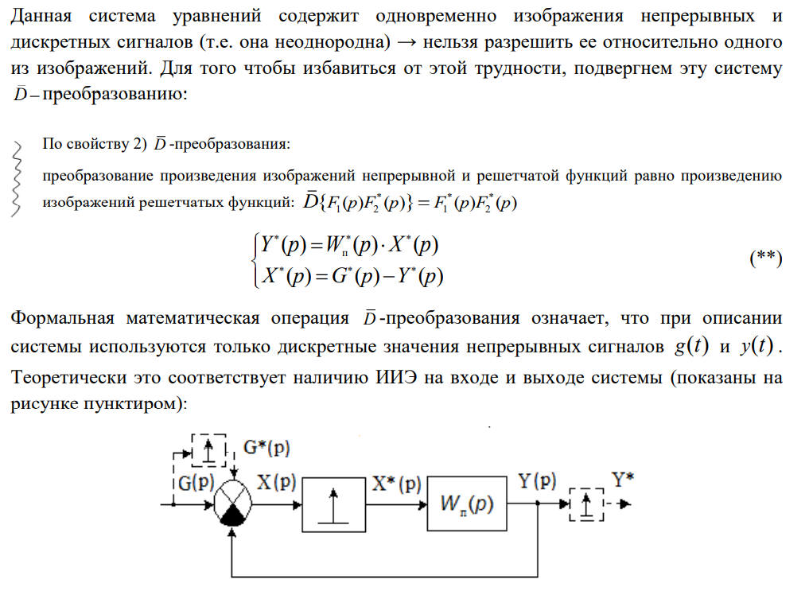
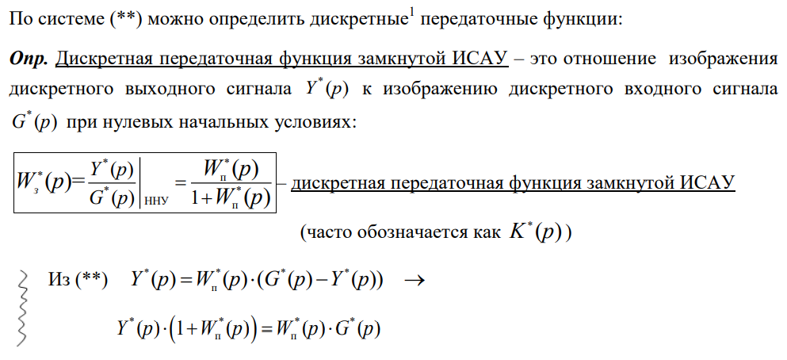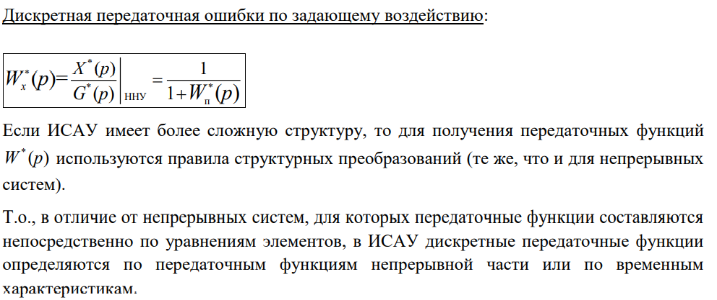
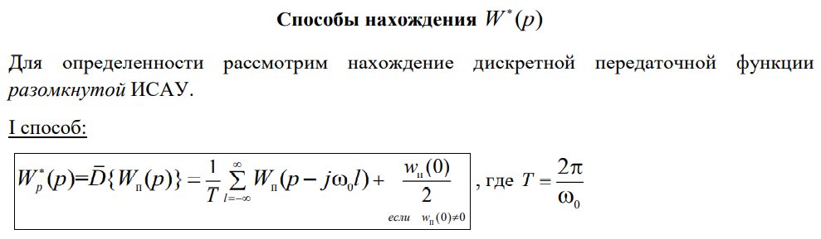
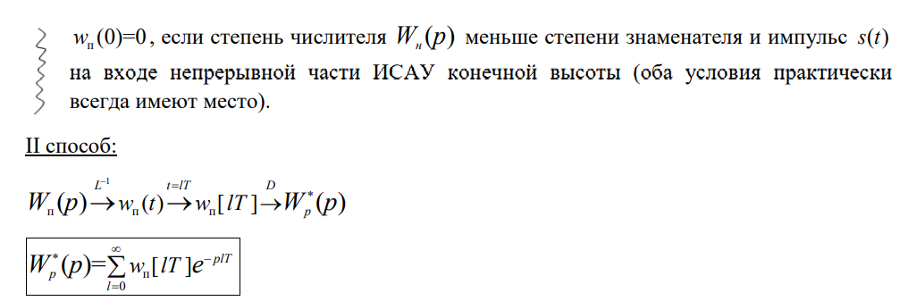
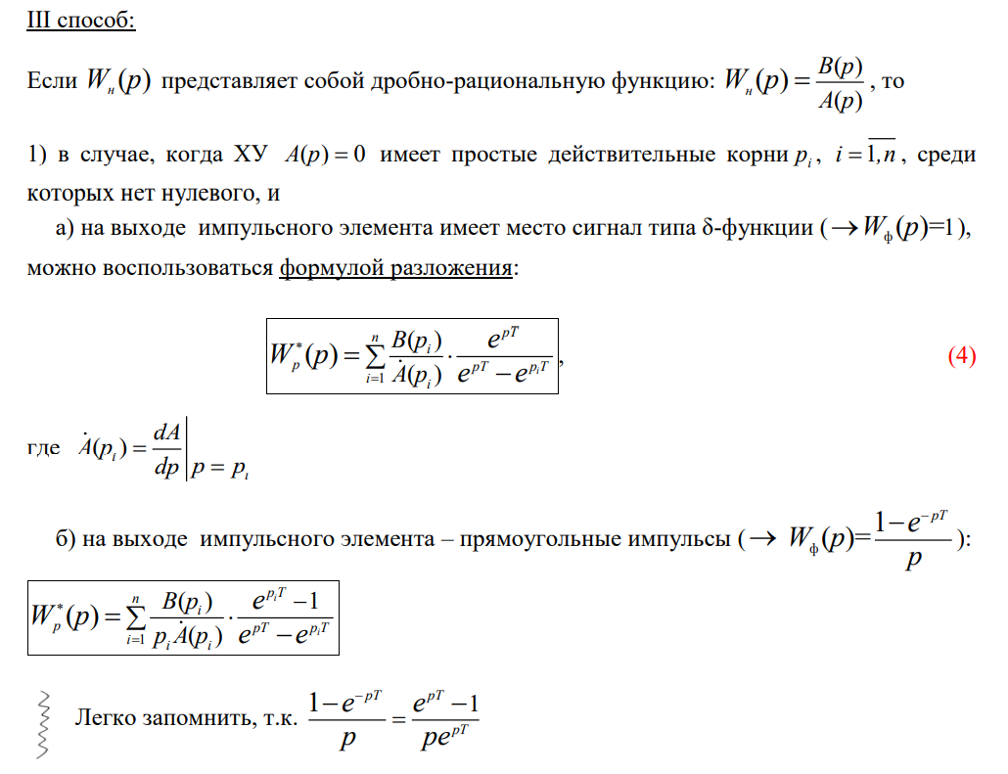
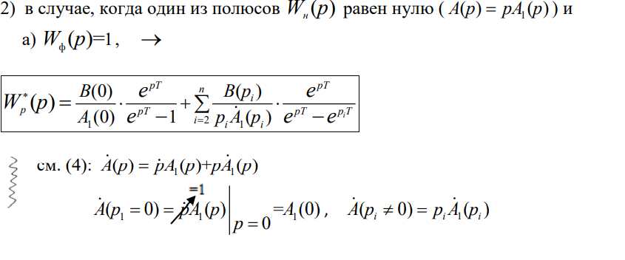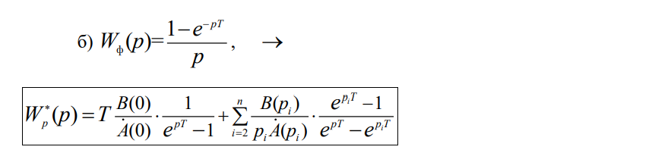
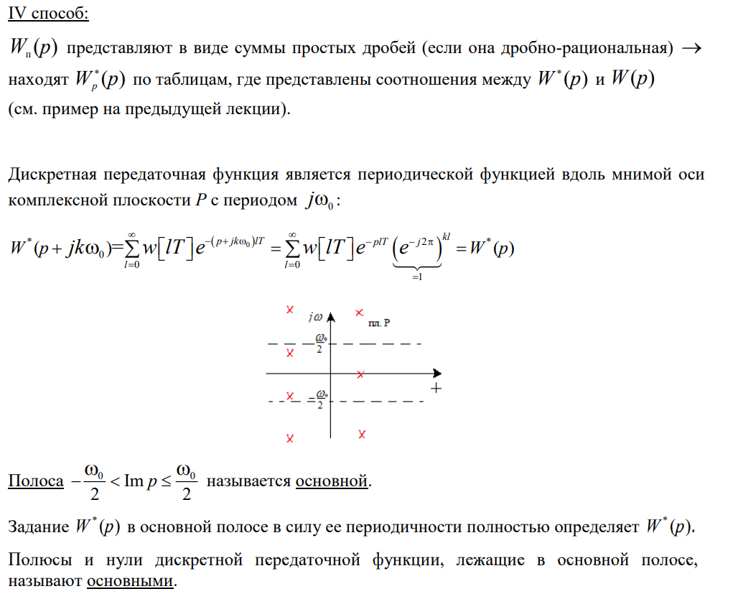
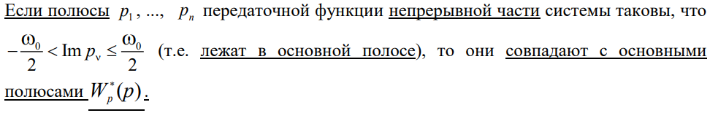

6
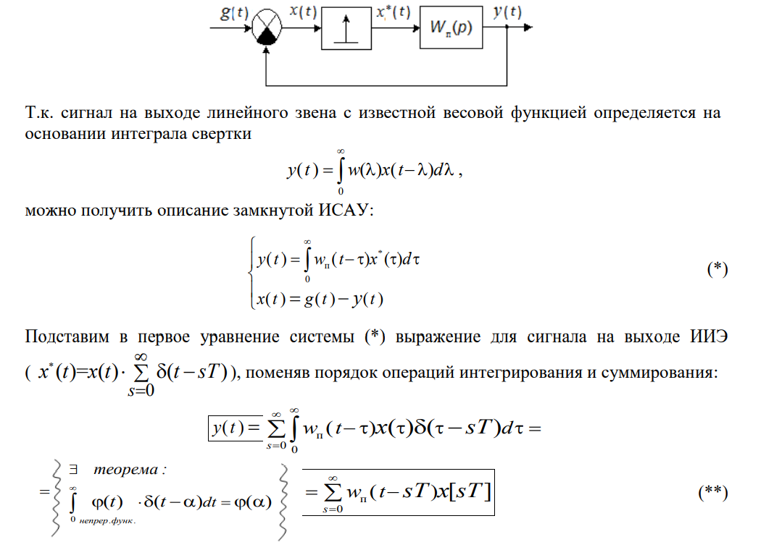
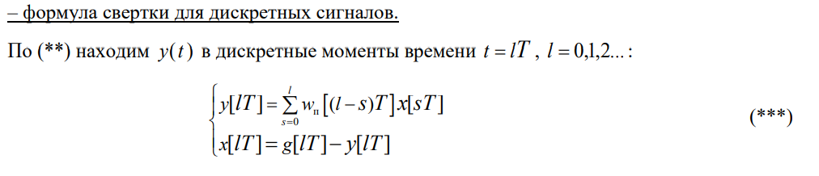
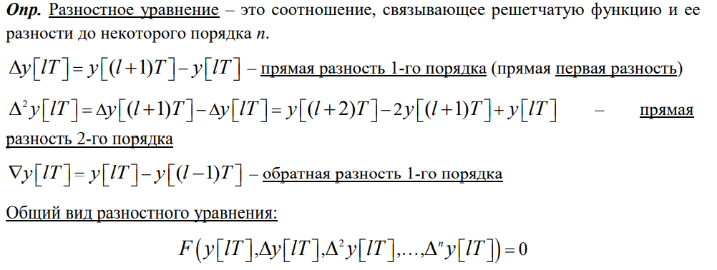
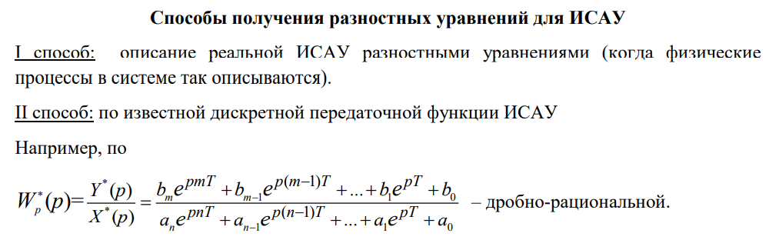
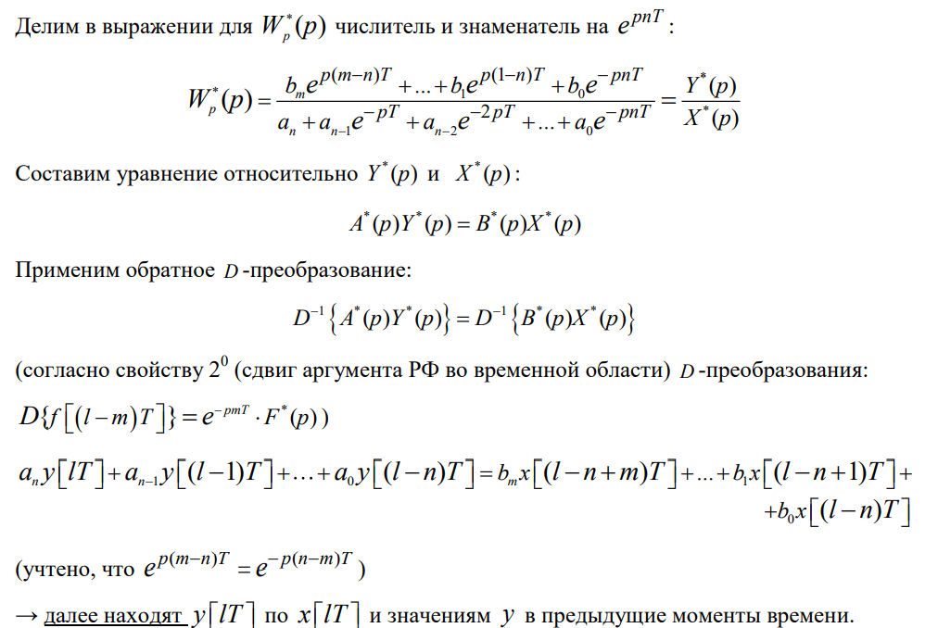

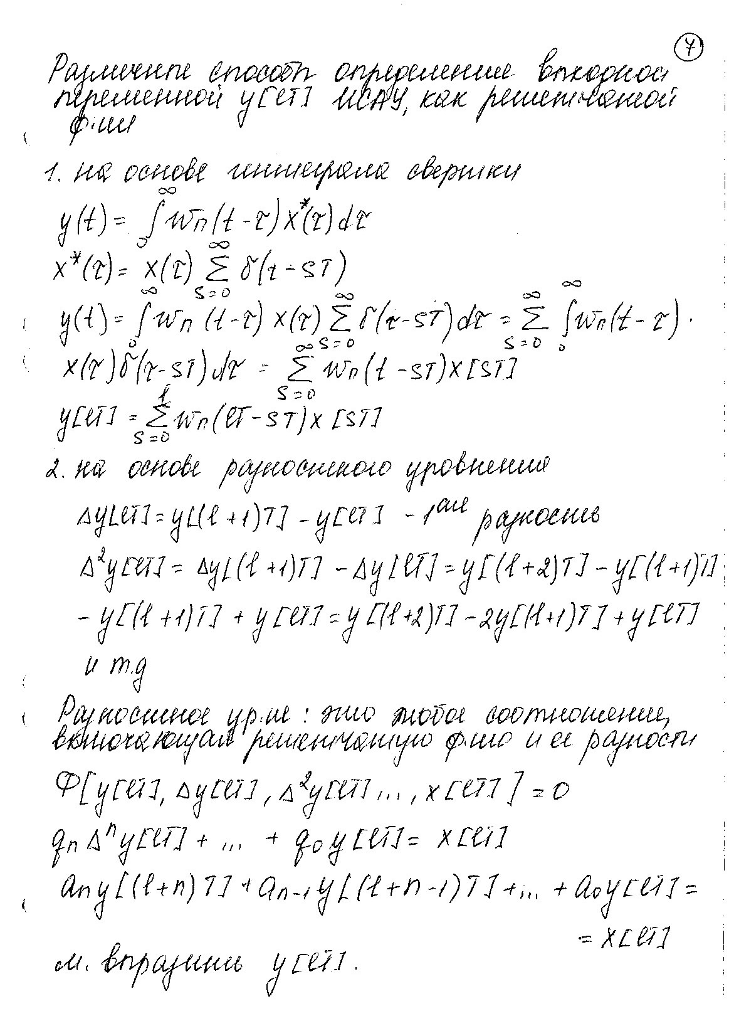

8. Переходная и весовая функции линейной ИСАУ и способы их определения.
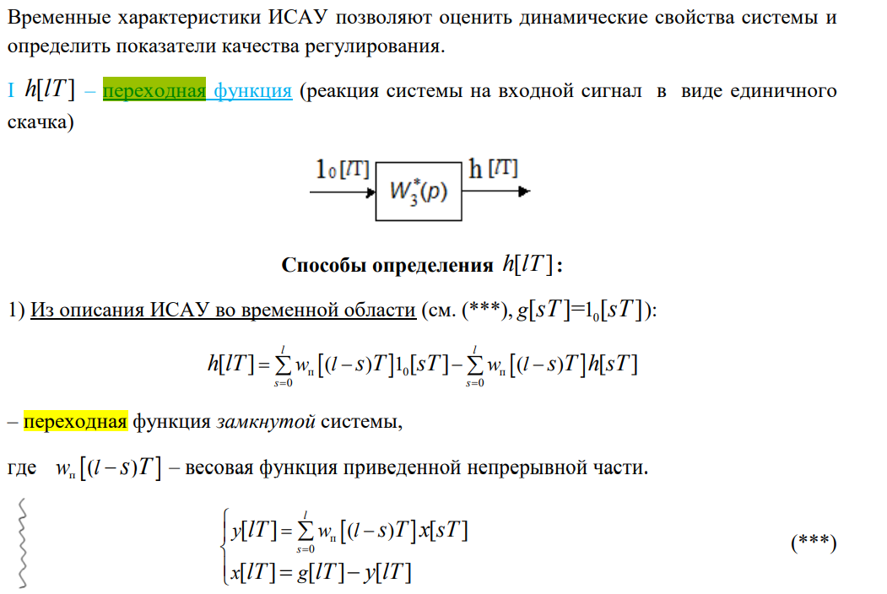
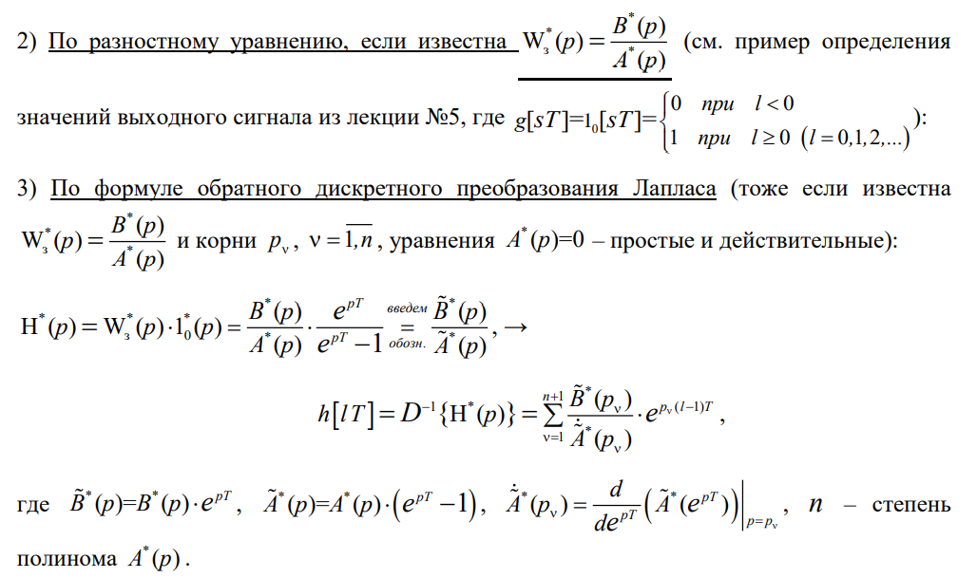
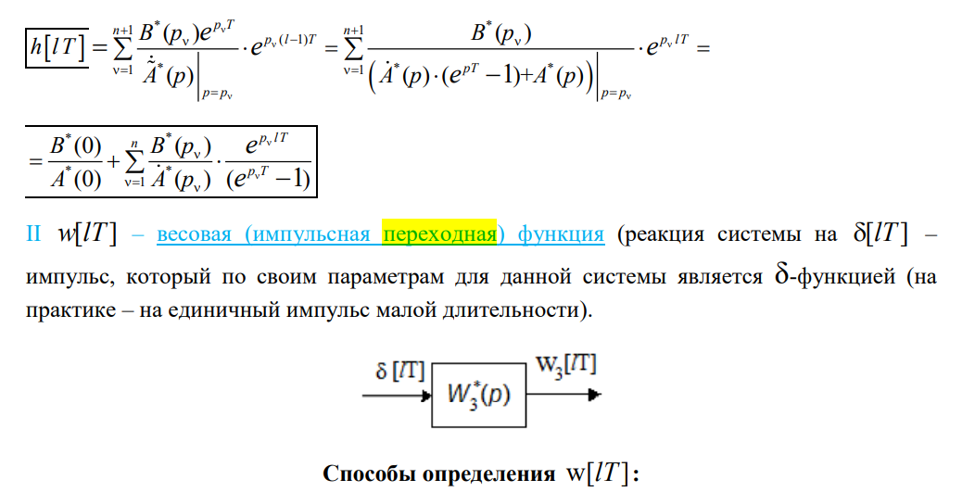
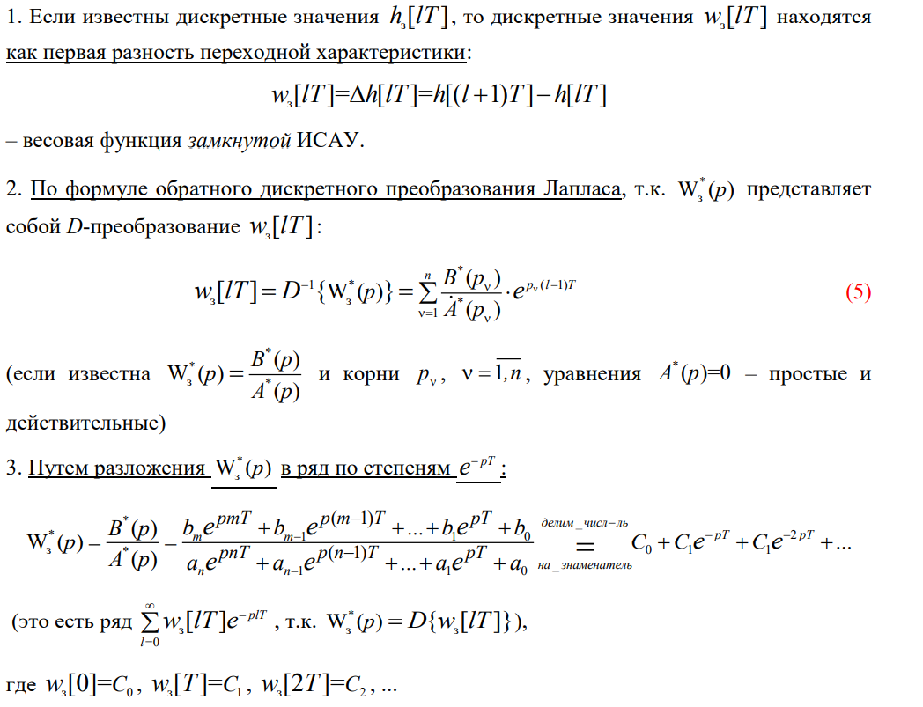

9. Спектральная характеристика сигнала при амплитудно-импульсной модуляции после идеального импульсного элемента и на выходе ИСАУ. Теорема Котельникова. Условия, при которых ИСАУ можно исследовать как непрерывную (показать графически на основе спектральной характеристики).
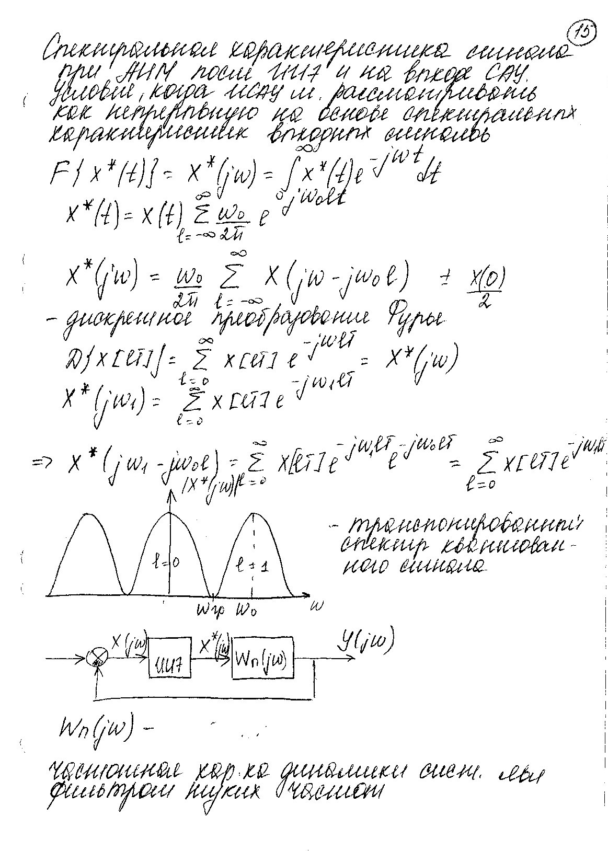
10. Понятие комплексного коэффициента усиления разомкнутой линейной ИСАУ и методы его определения. Годограф разомкнутой ИСАУ. Два способа построения годографа разомкнутой ИСАУ (в том числе графический).
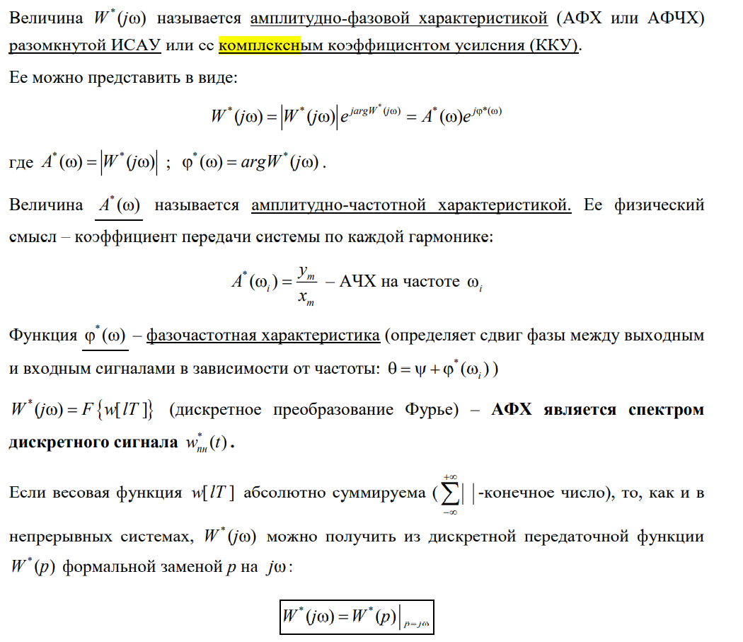
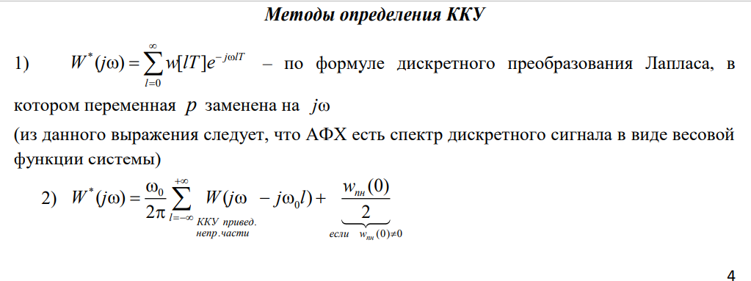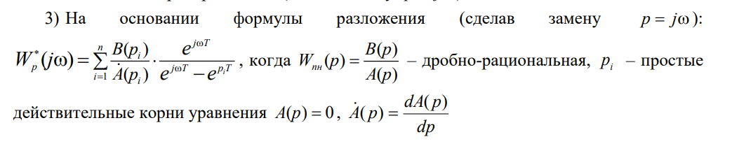
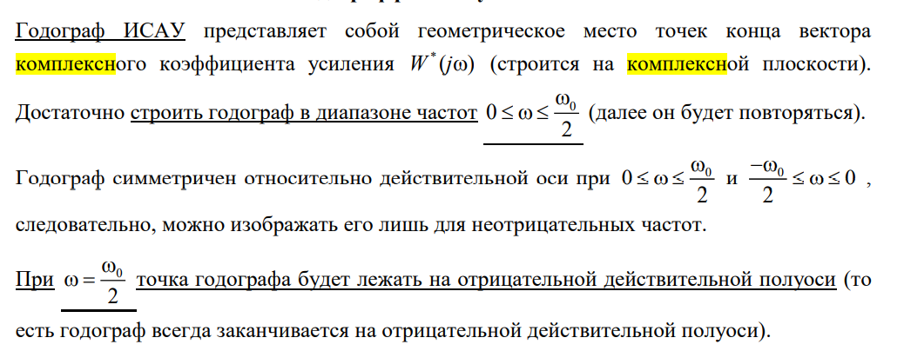
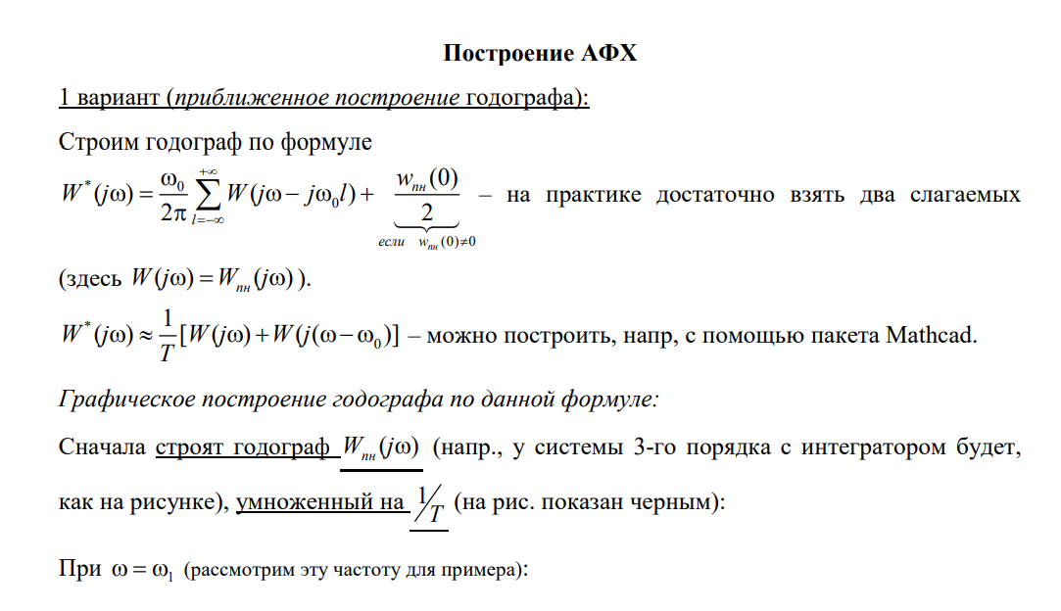
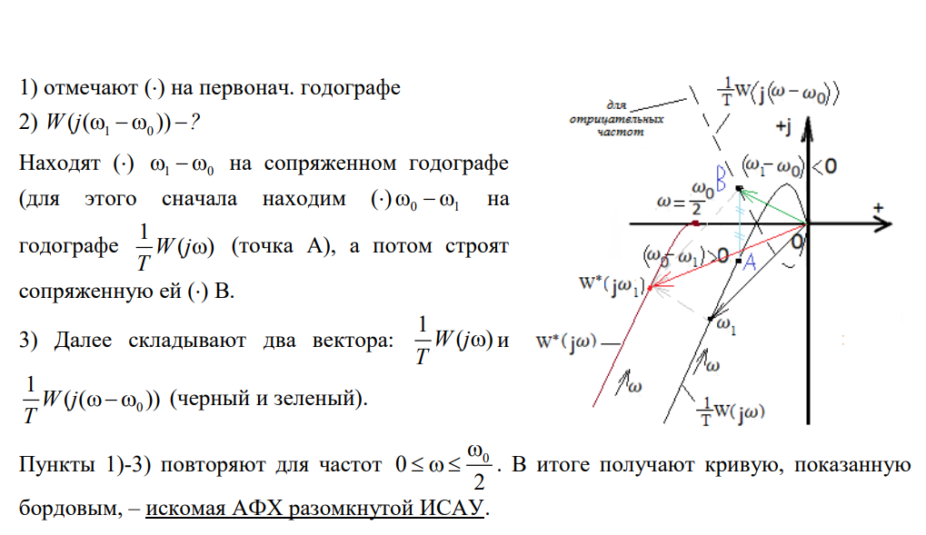
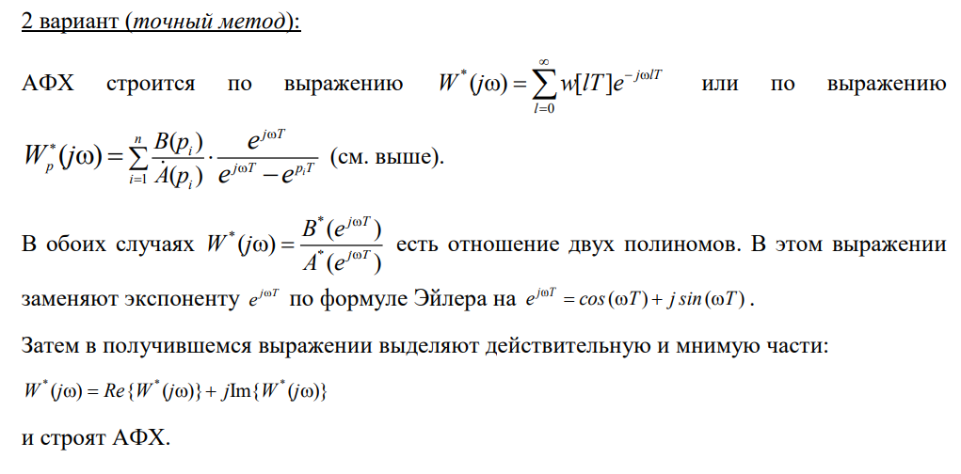

11. Понятие устойчивости линейной ИСАУ (по входному воздействию и по начальным условиям). Необходимые и достаточные условия устойчивости линейной ИСАУ в плоскостях P и Z (с выводом).
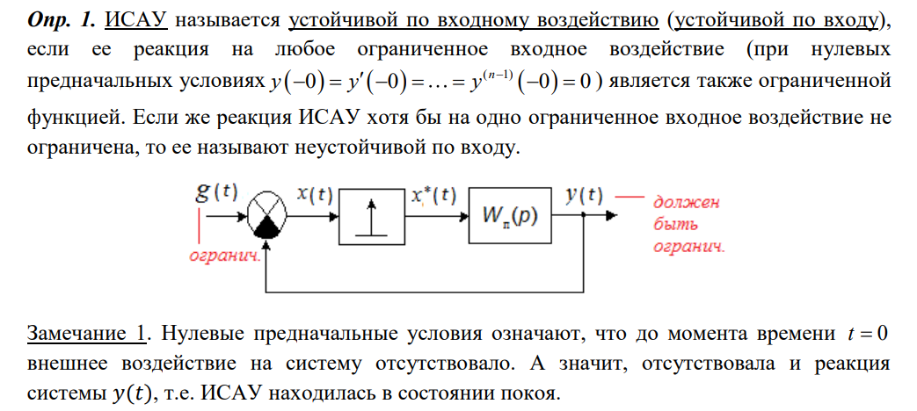
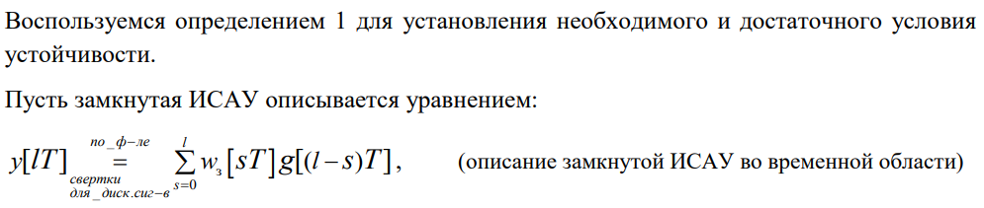
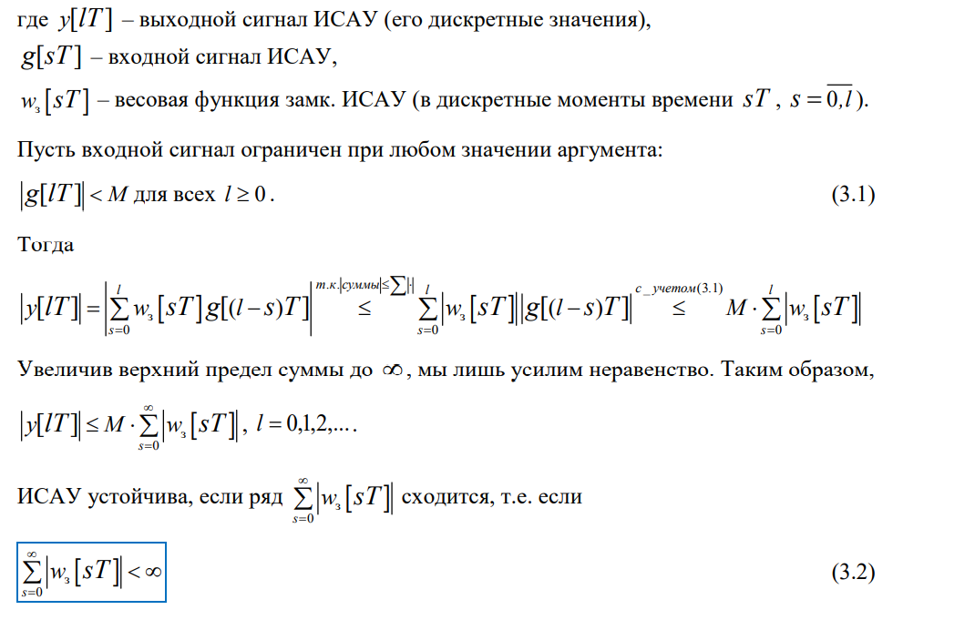
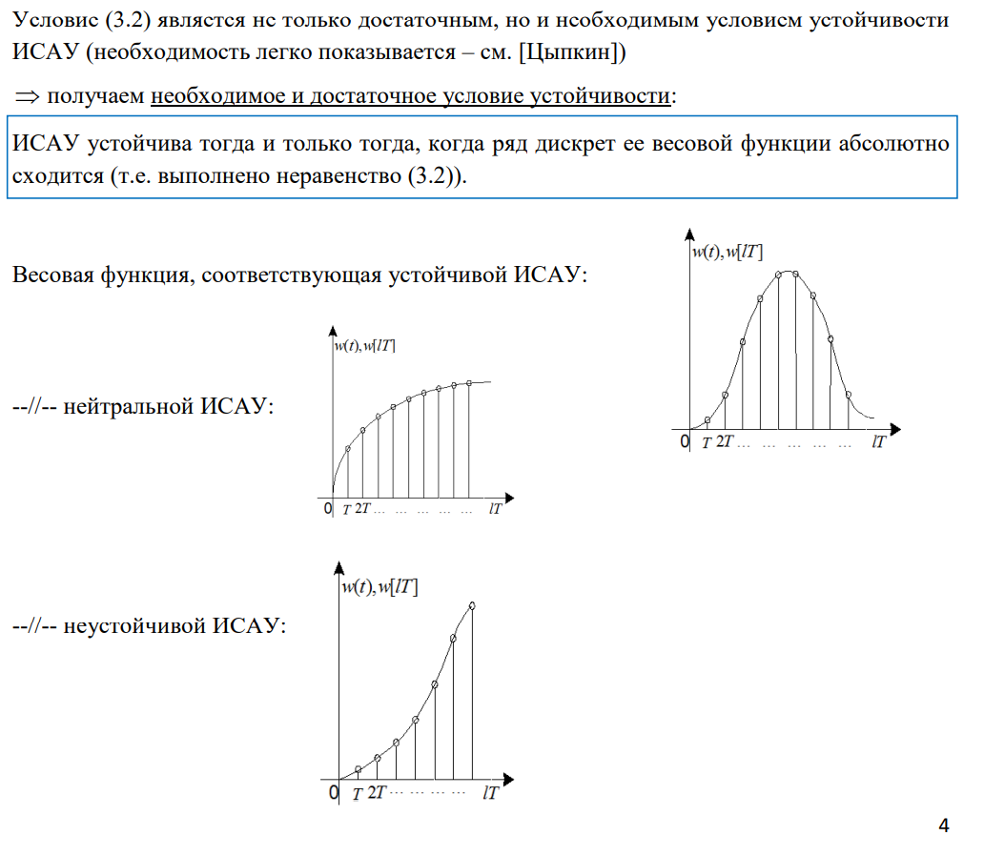
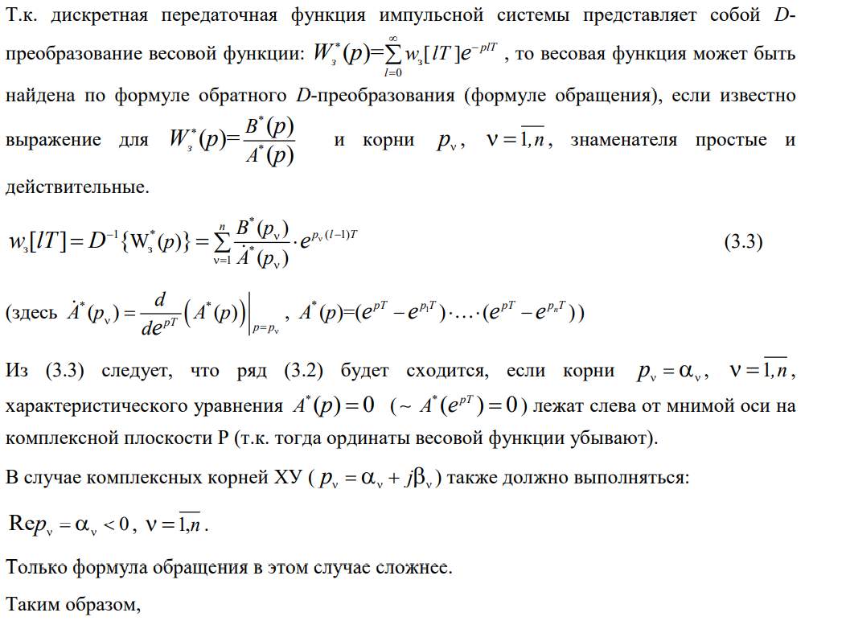
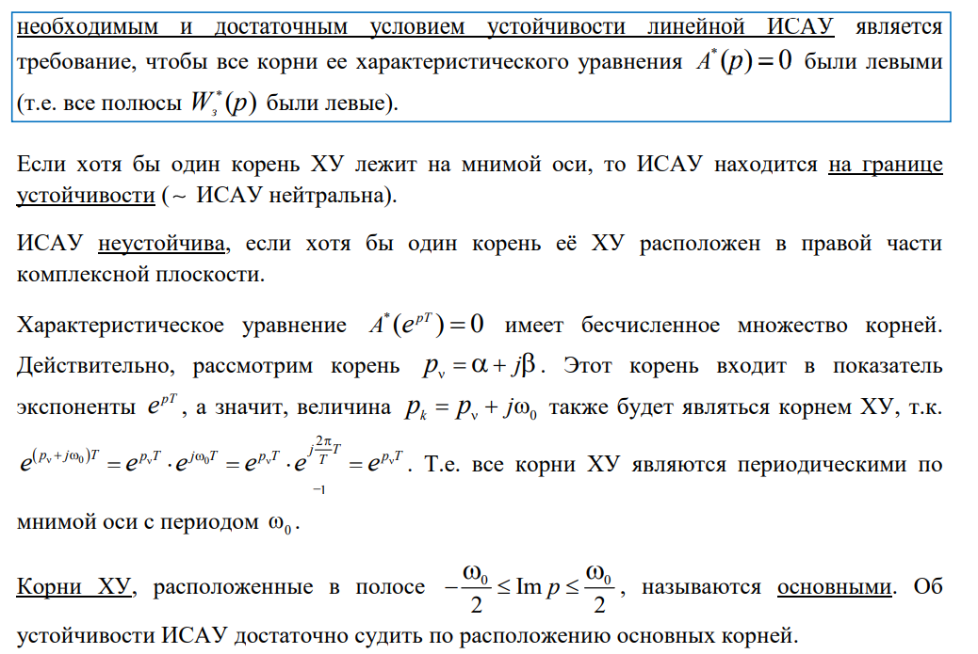
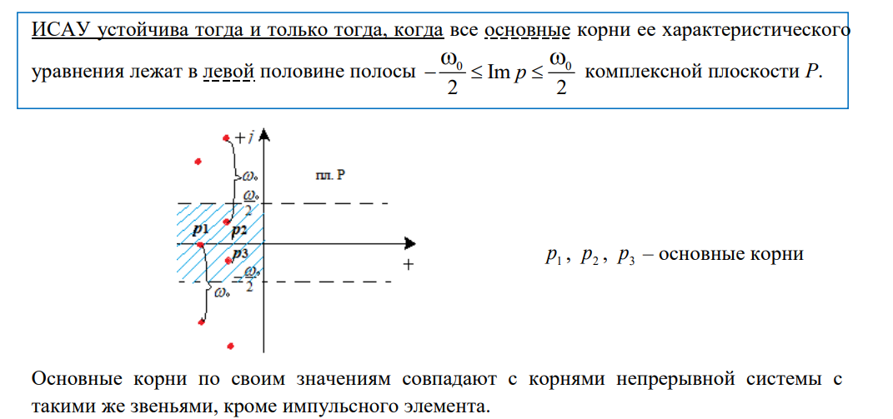
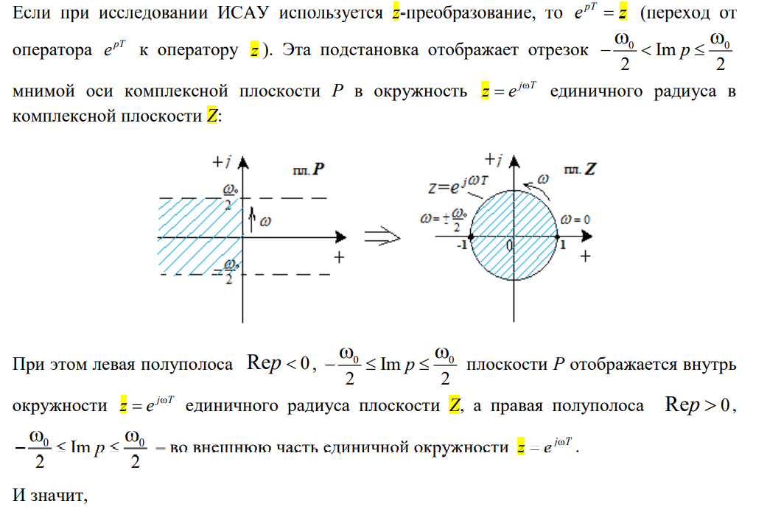
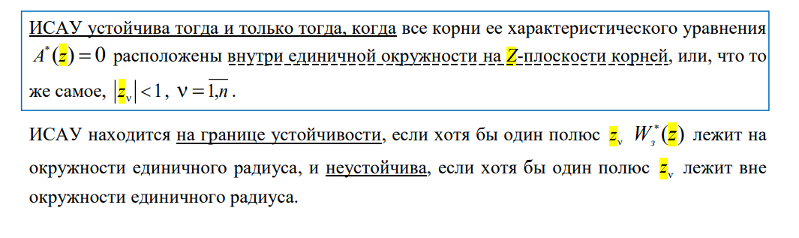
12. Оценка устойчивости линейной ИСАУ по критерию Гурвица.
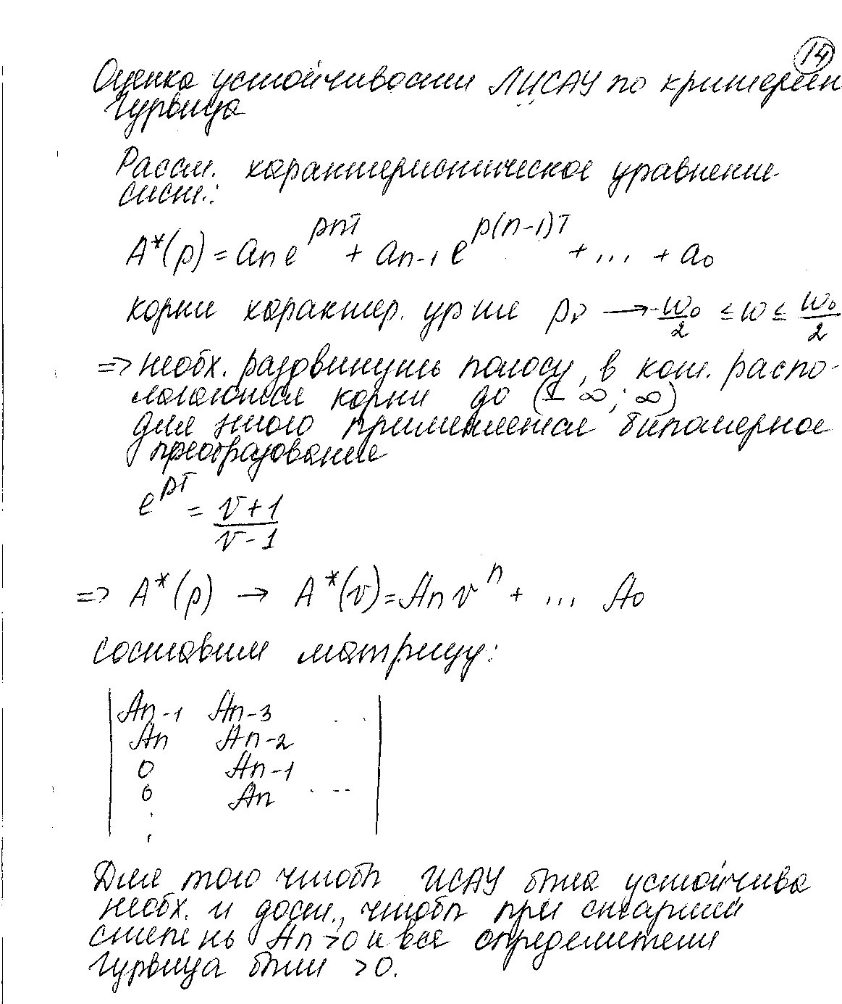

13. Принцип аргумента (с выводом). Критерий устойчивости Михайлова (формулировка, примеры).
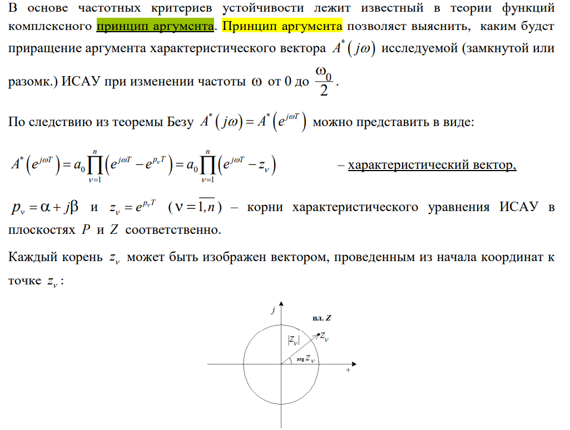
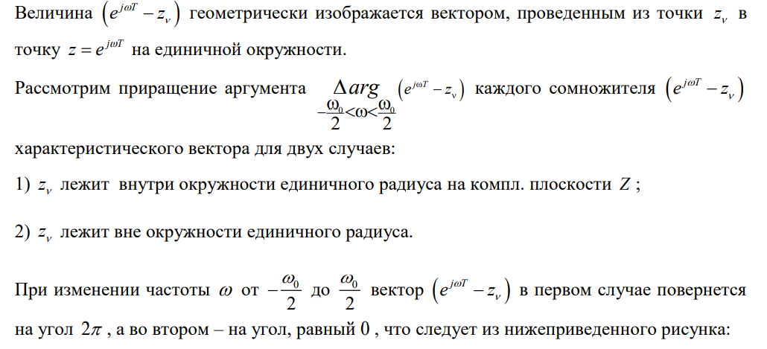
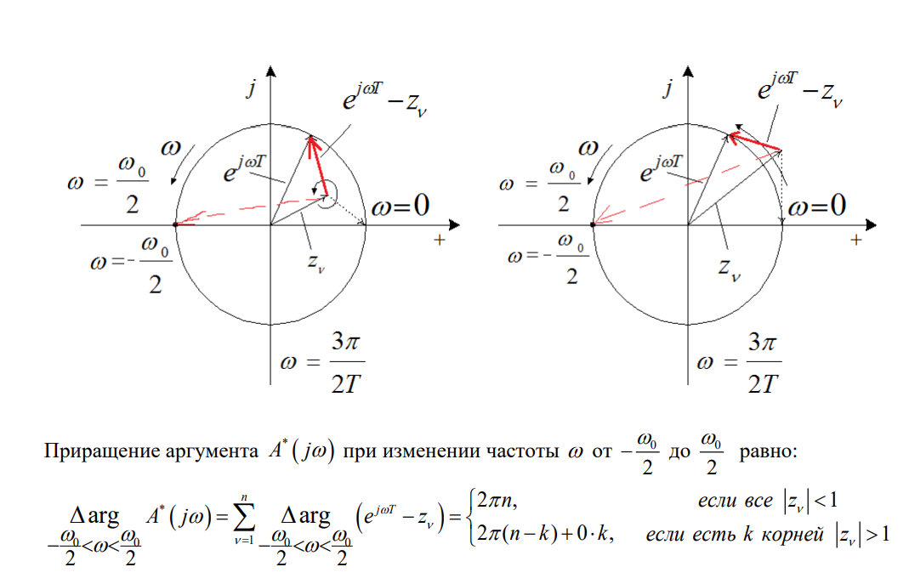
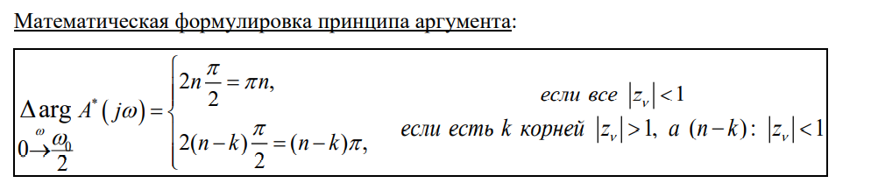
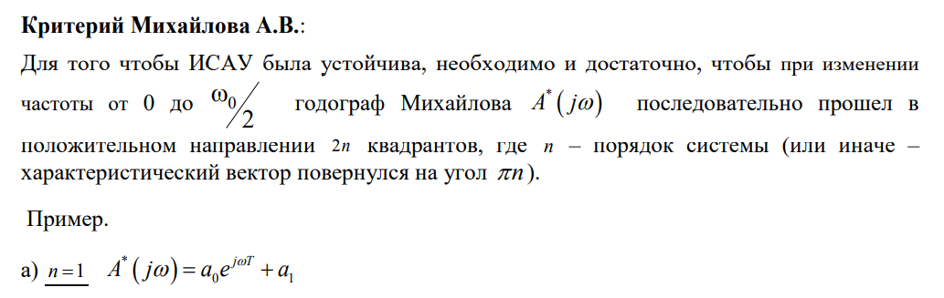
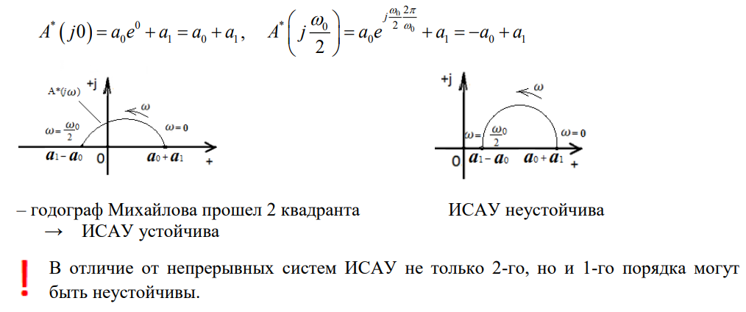
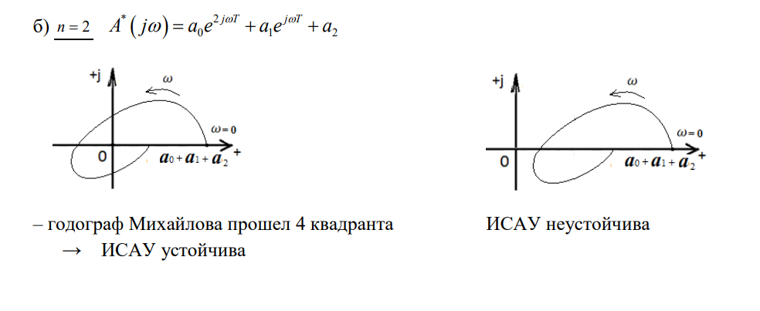

14. Оценка 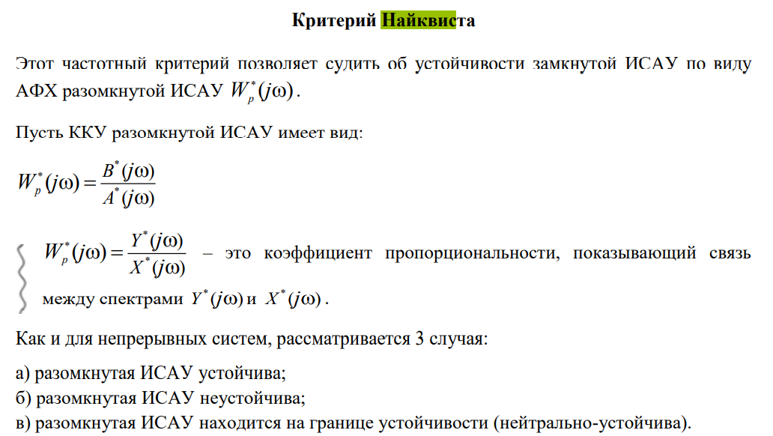устойчивости линейной ИСАУ по критерию Найквиста для случаев устойчивой, неустойчивой и нейтрально-устойчивой разомкнутой системы.

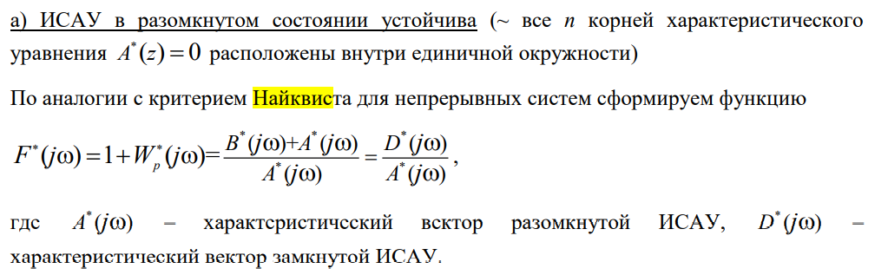
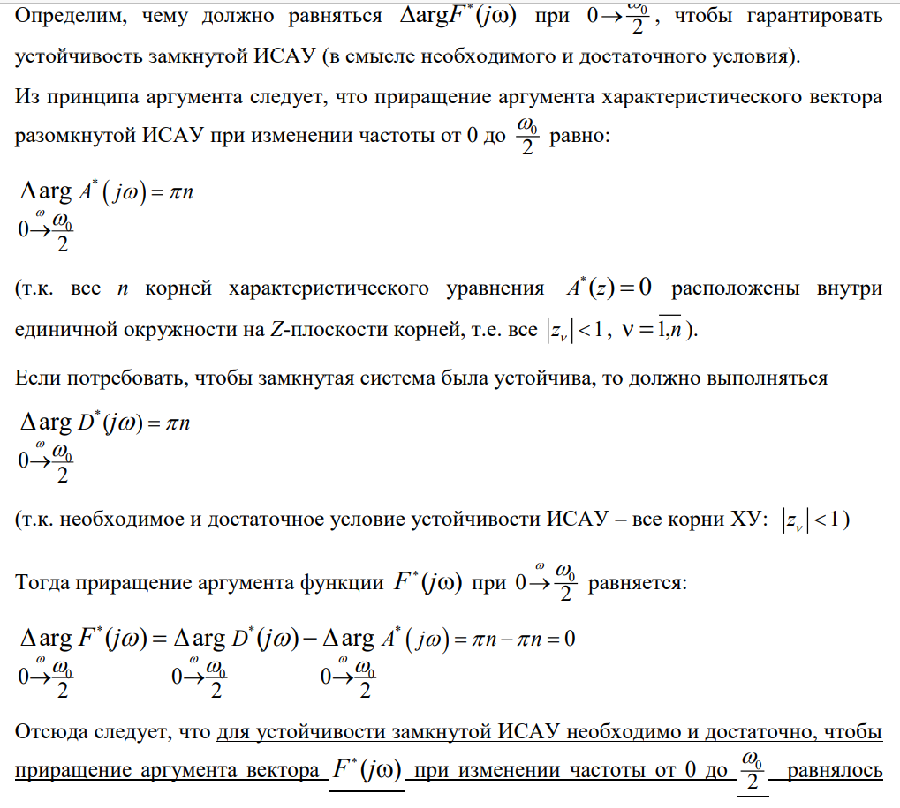
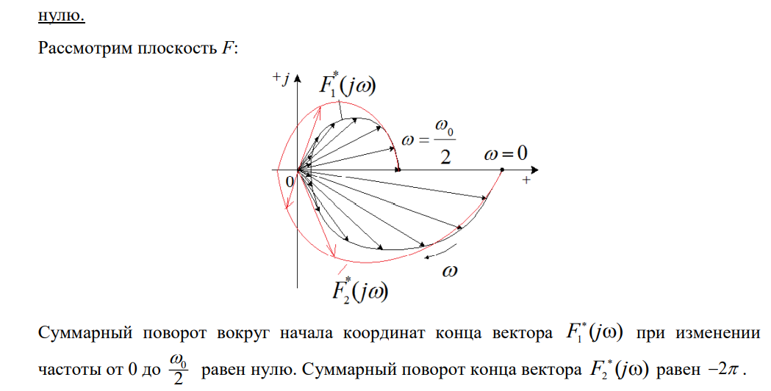
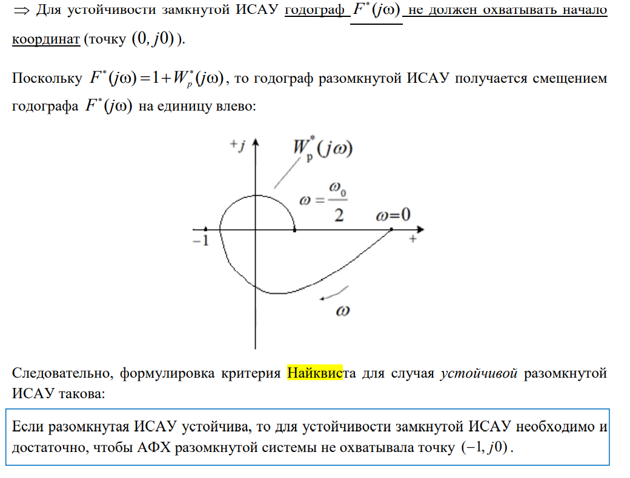
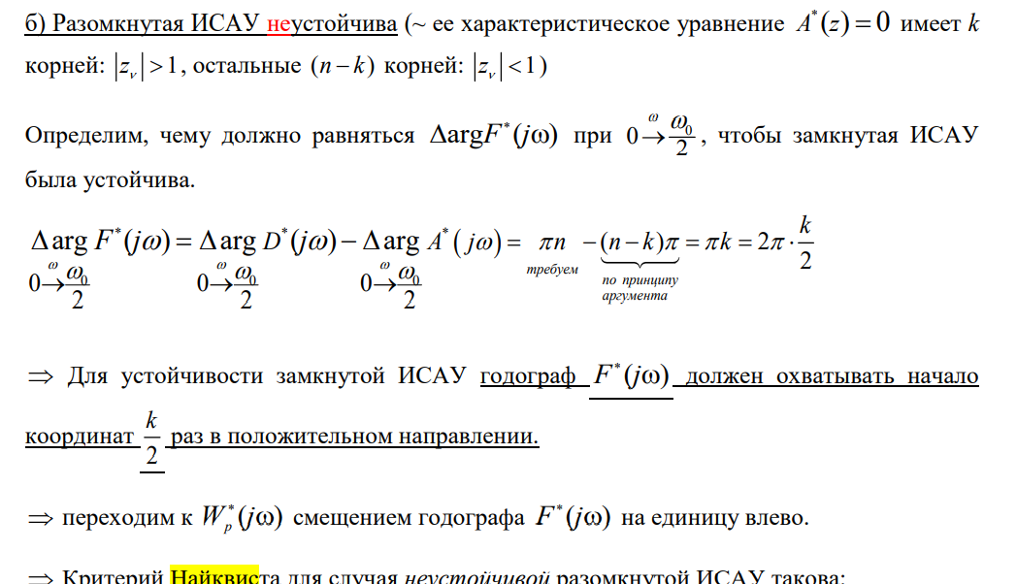
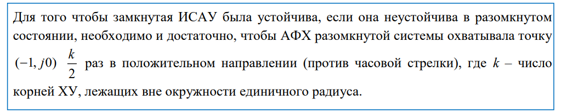
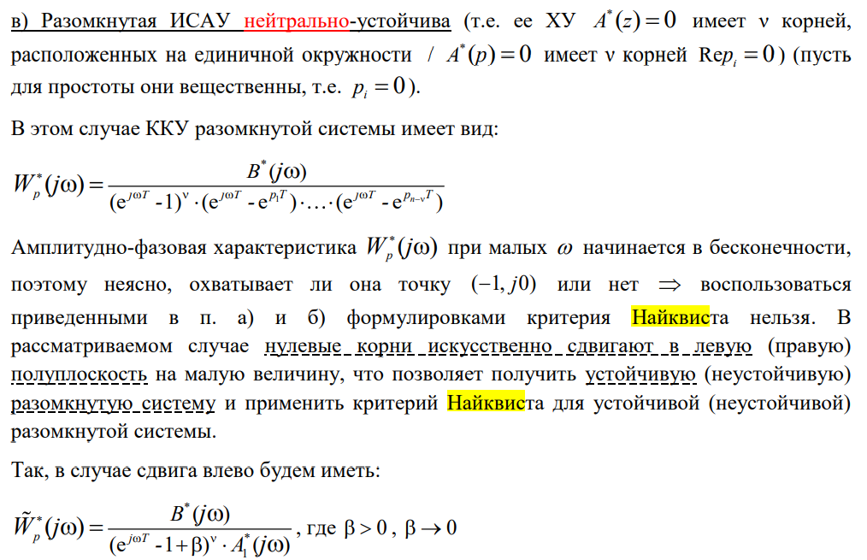
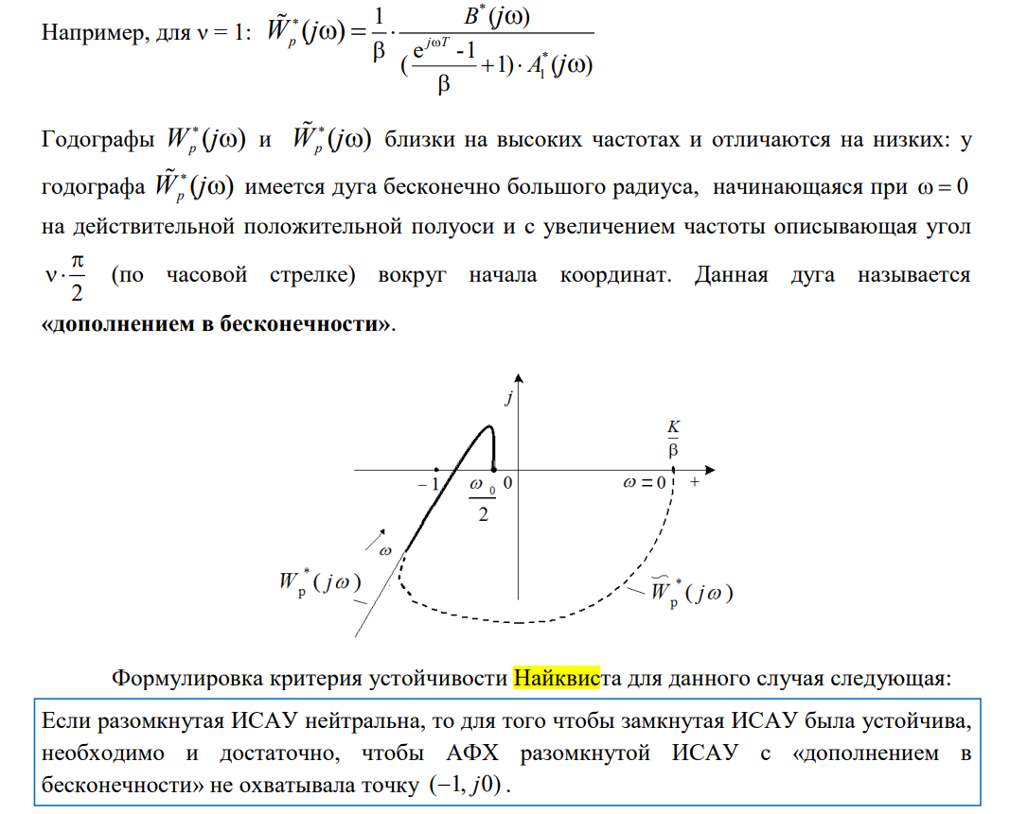

15. Следствие из критерия Найквиста (общая формулировка критерия Найквиста для случаев устойчивой, неустойчивой и нейтрально-устойчивой разомкнутой системы). Определение значения предельного коэффициента усиления К_{пр} разомкнутой ИСАУ по критерию Найквиста.
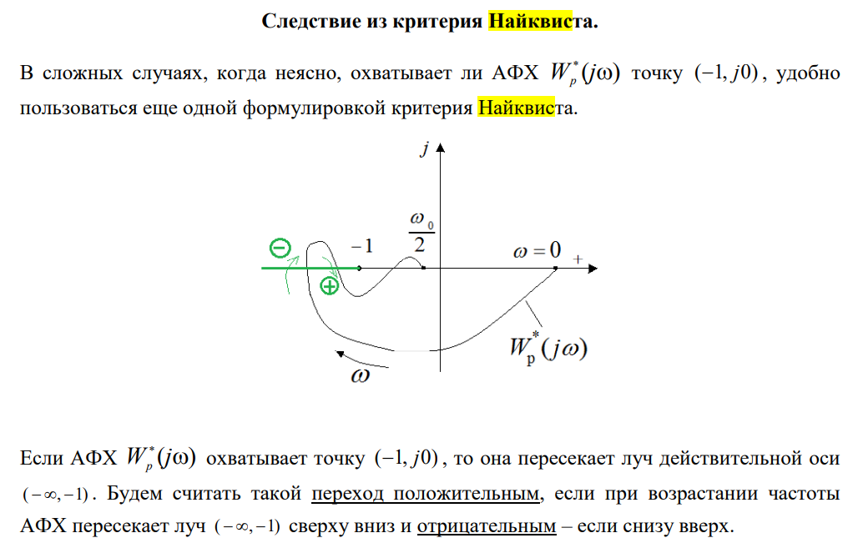
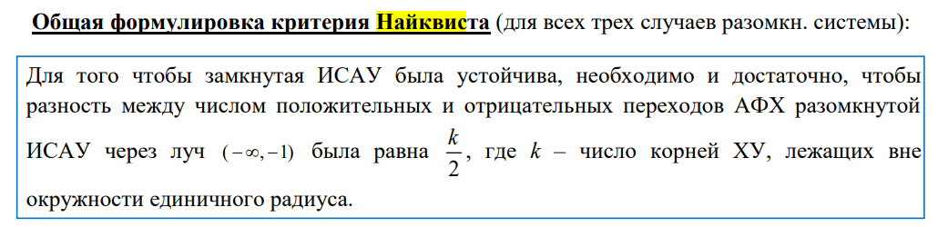
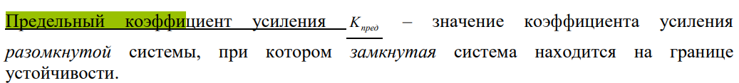

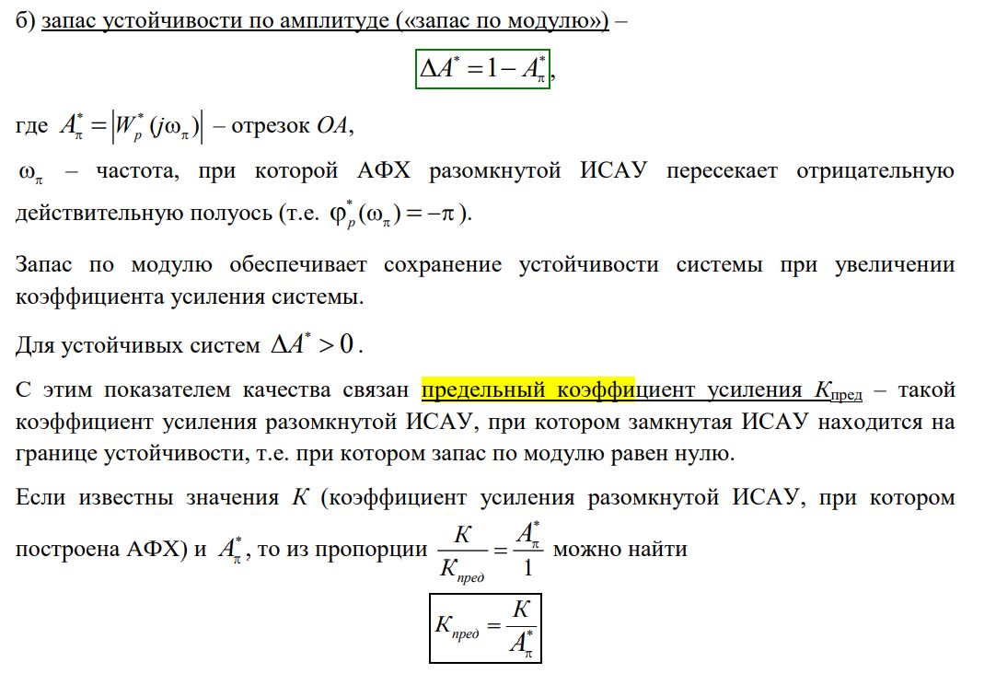
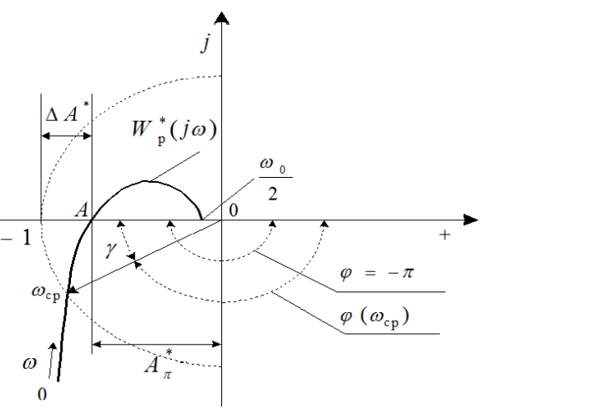
16
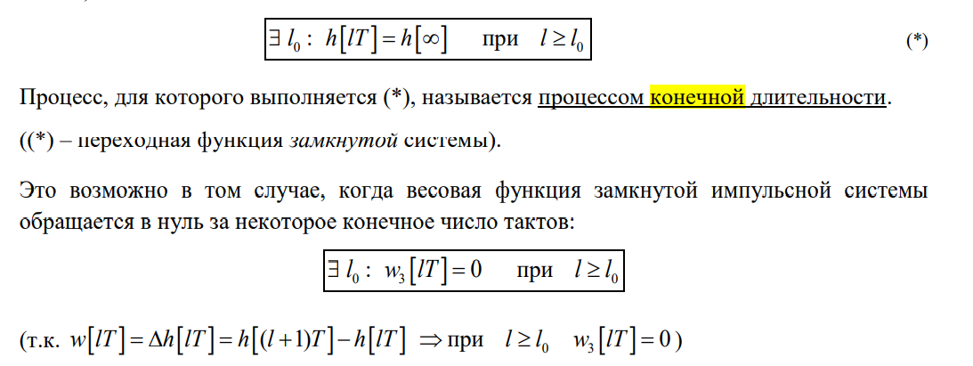
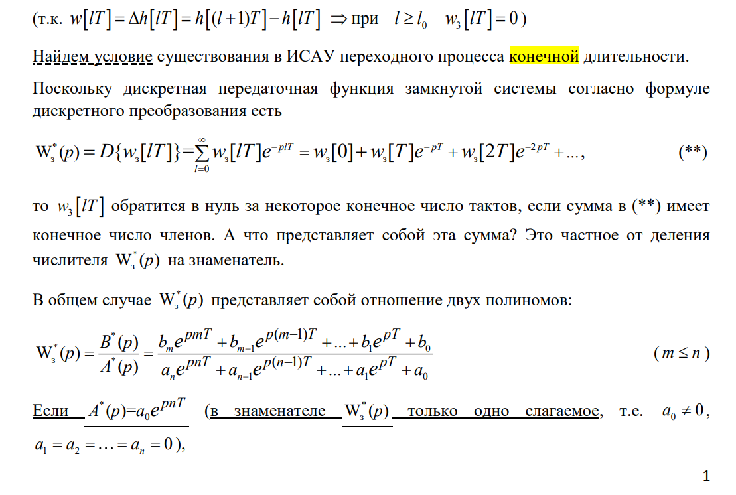
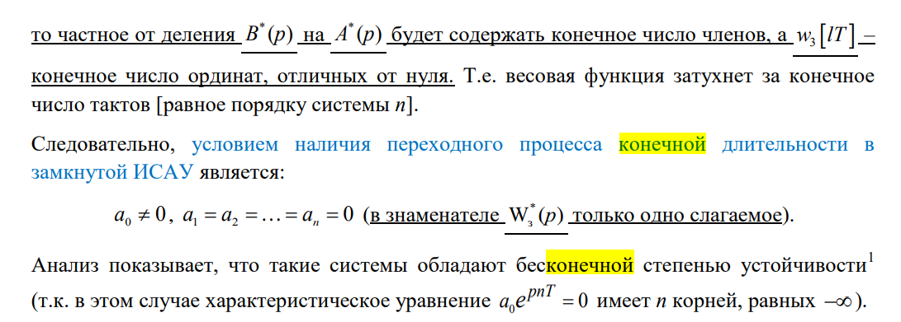
17. Постановка задачи синтеза и способы введения в контур ИСАУ корректирующего звена. Условия осуществимости корректирующего звена и грубости замкнутой ИСАУ.

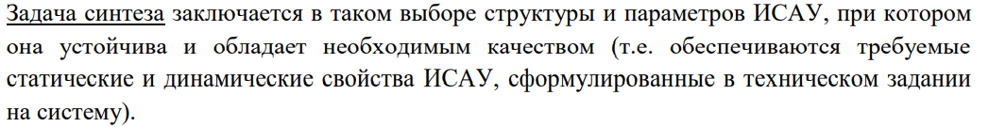
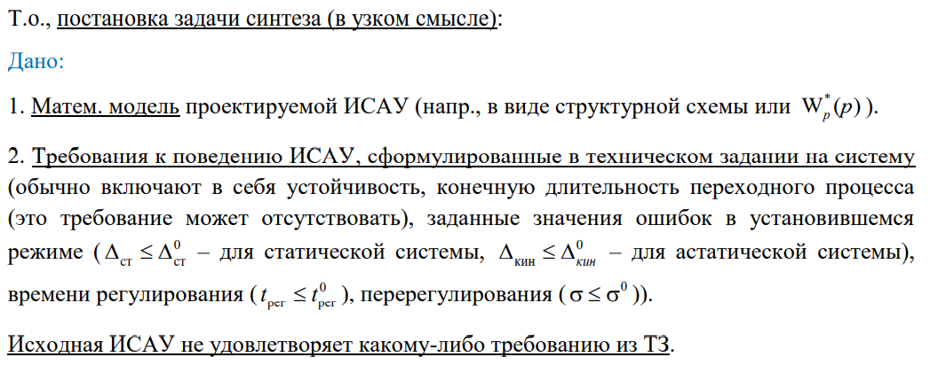
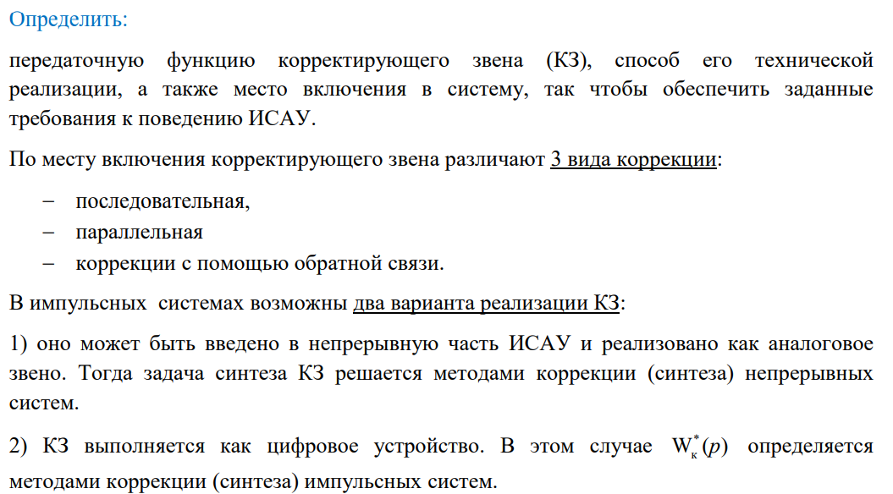
Стр 68

18. Условия, которые должны быть соблюдены при задании передаточной функции синтезируемой линейной ИСАУ. Первое уравнение синтеза.
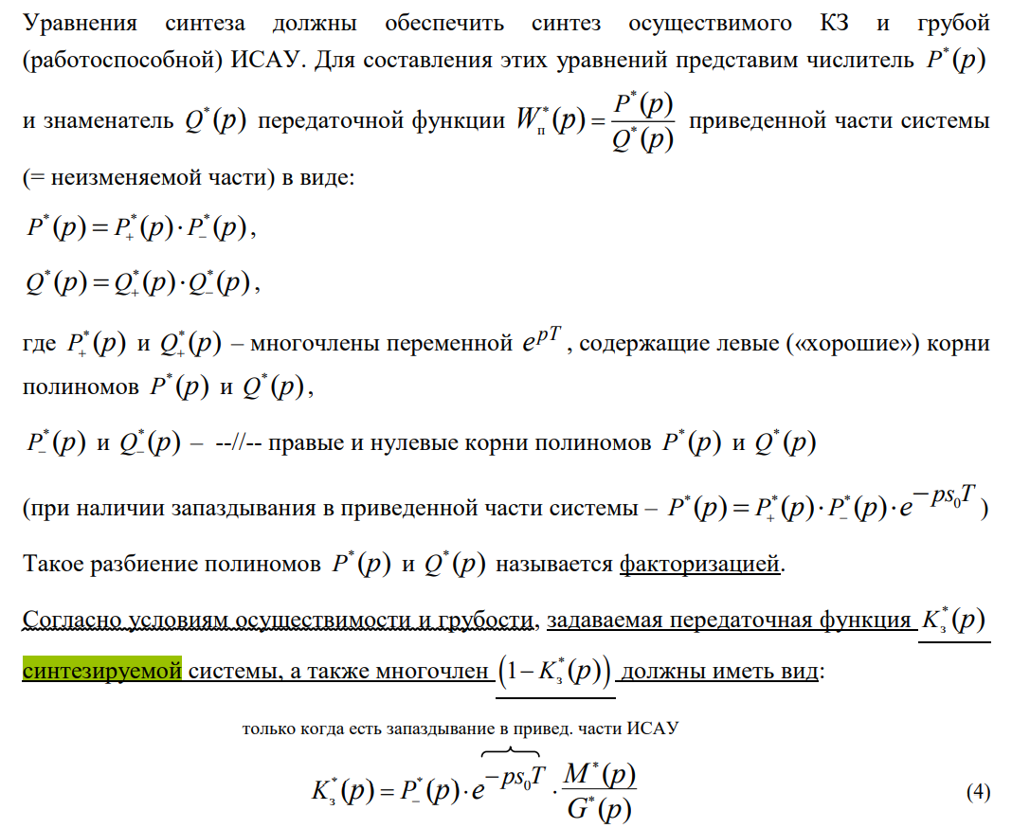
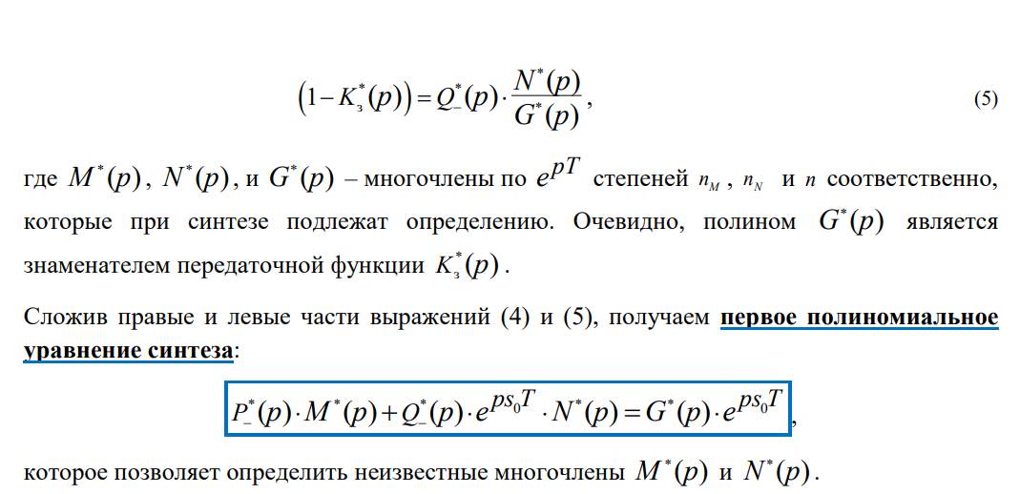
19. Методика составления основных уравнений синтеза линейной ИСАУ. Вывод уравнения синтеза линейной ИСАУ с переходным процессом конечной длительности. Нахождение передаточной функции корректирующего устройства.
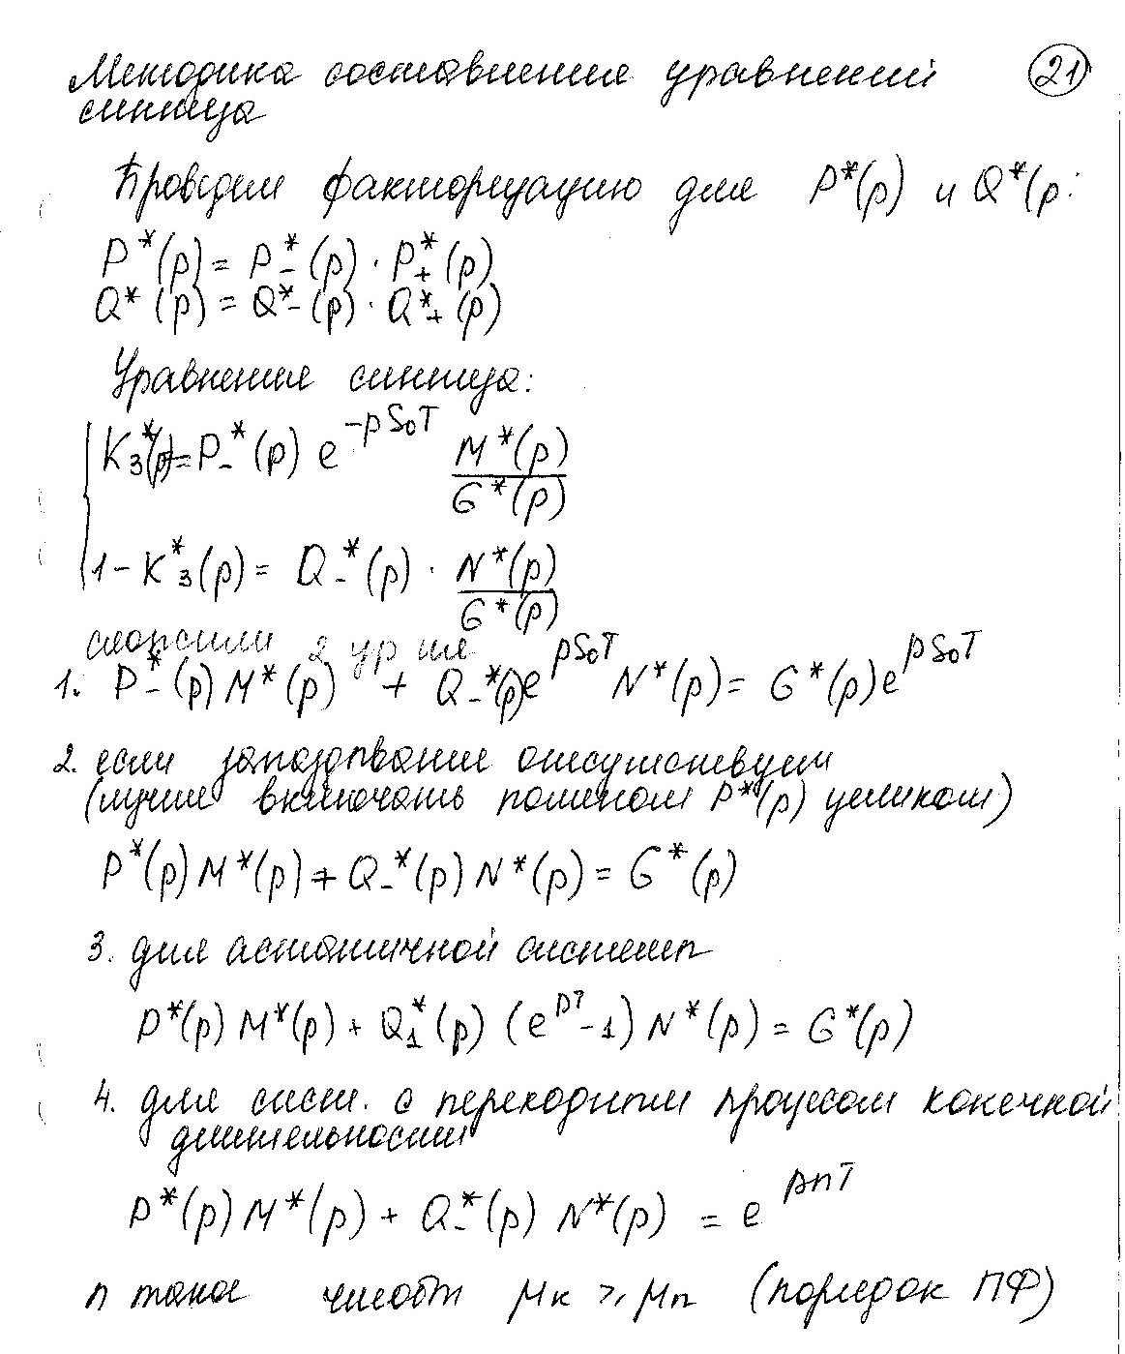
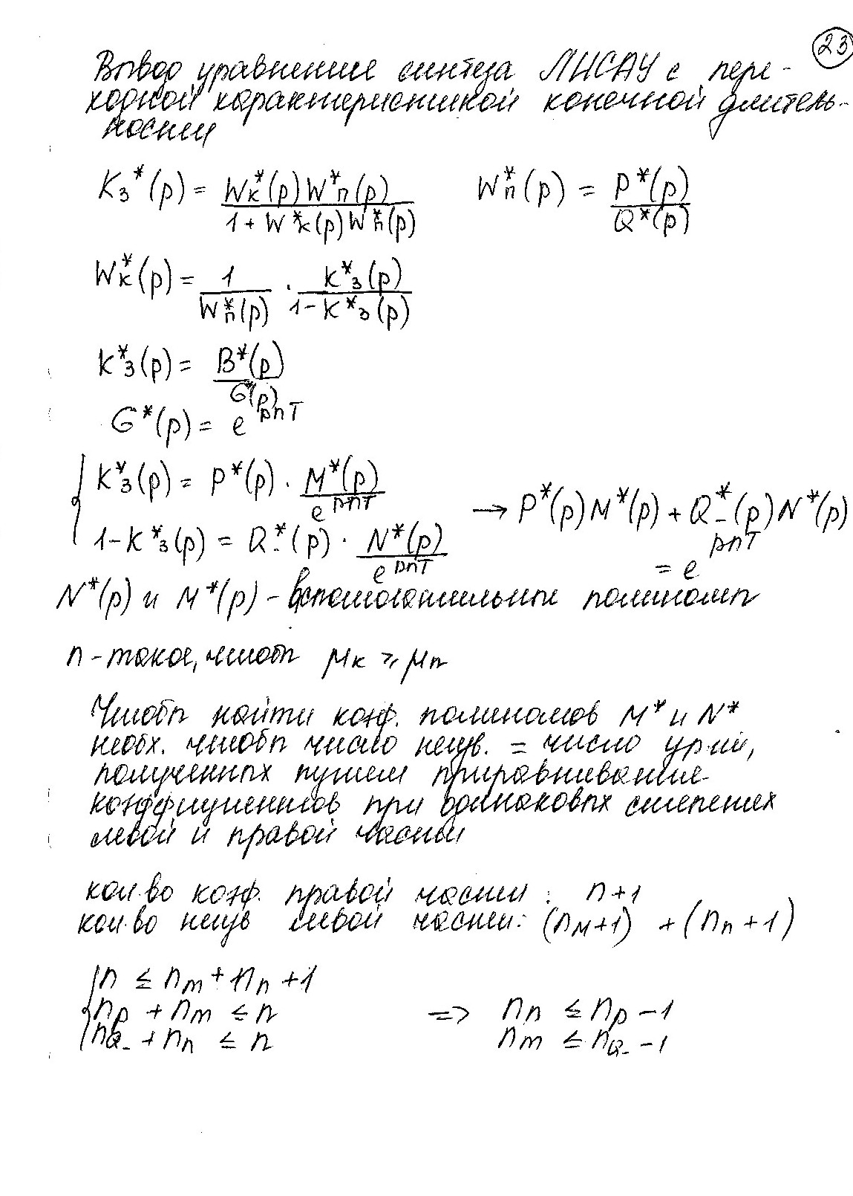

20. Прямые и косвенные показатели качества линейных ИСАУ.
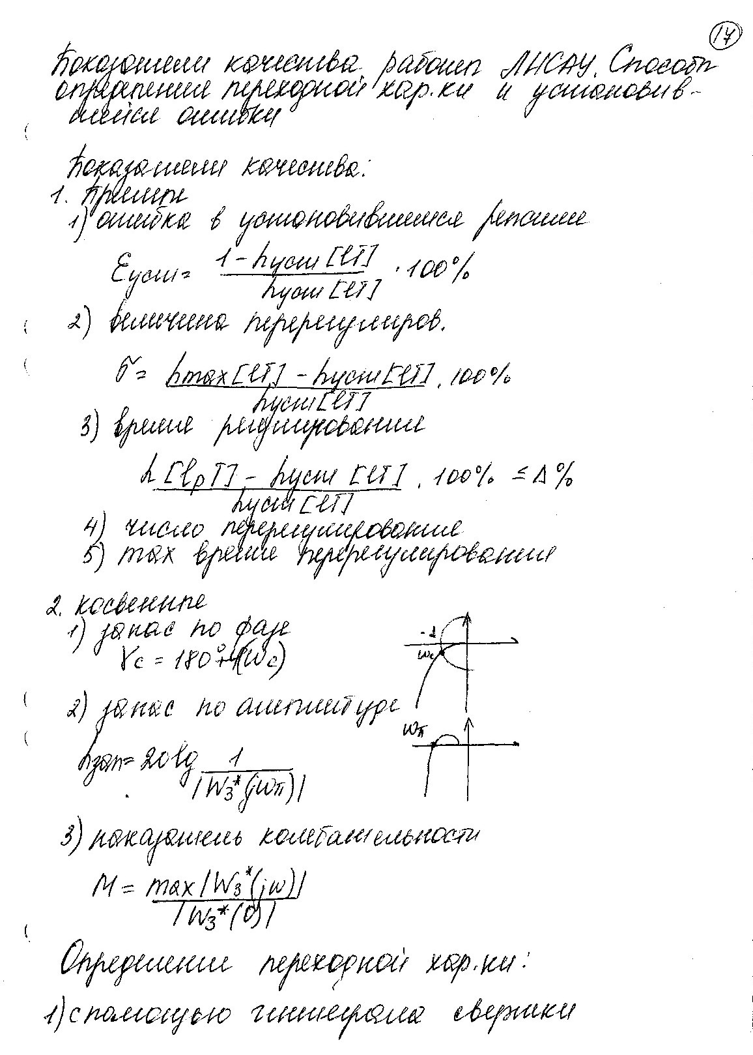
21. Определение установившихся значений ошибок замкнутой ИСАУ по задающему воздействию и по возмущению. Условие астатизма ИСАУ по задающему воздействию.

